ANALISIS MANFAAT MEDIA SINIAR (PODCAST) SEBAGAI PEMBELAJARAN BAHASA INDONESIA

SKRIPSI

Oleh:
PRIYO BUDI SANTOSO SINAGA
211214015



PROGRAM STUDI PENDIDIKAN BAHASA DAN SASTRA INDONESIA
FAKULTAS KEGURUAN DAN ILMU PENDIDIKAN
UNIVERSITAS MUSLIM NUSANTARA AL-WASLIYAH
MEDAN
2025
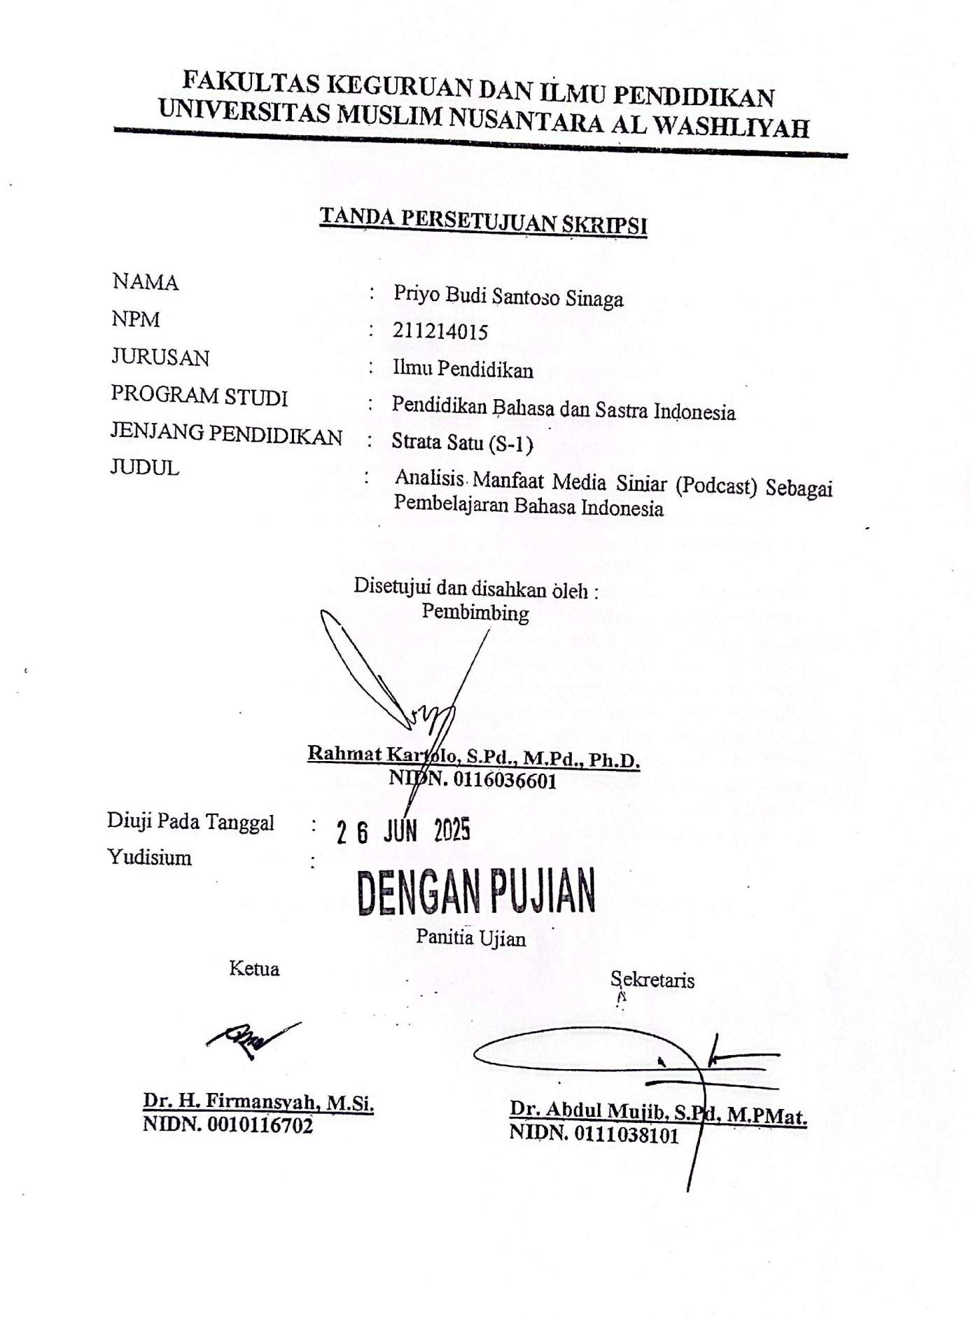
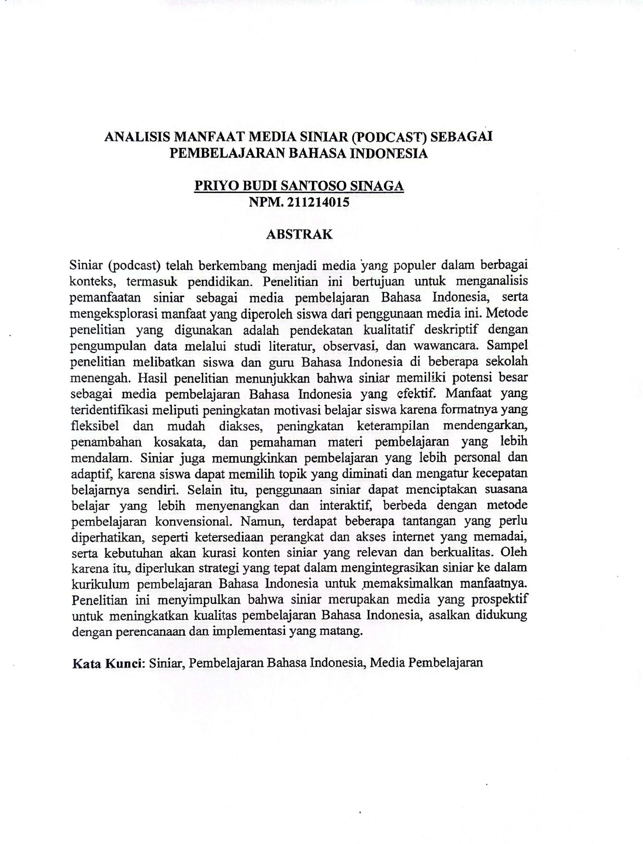
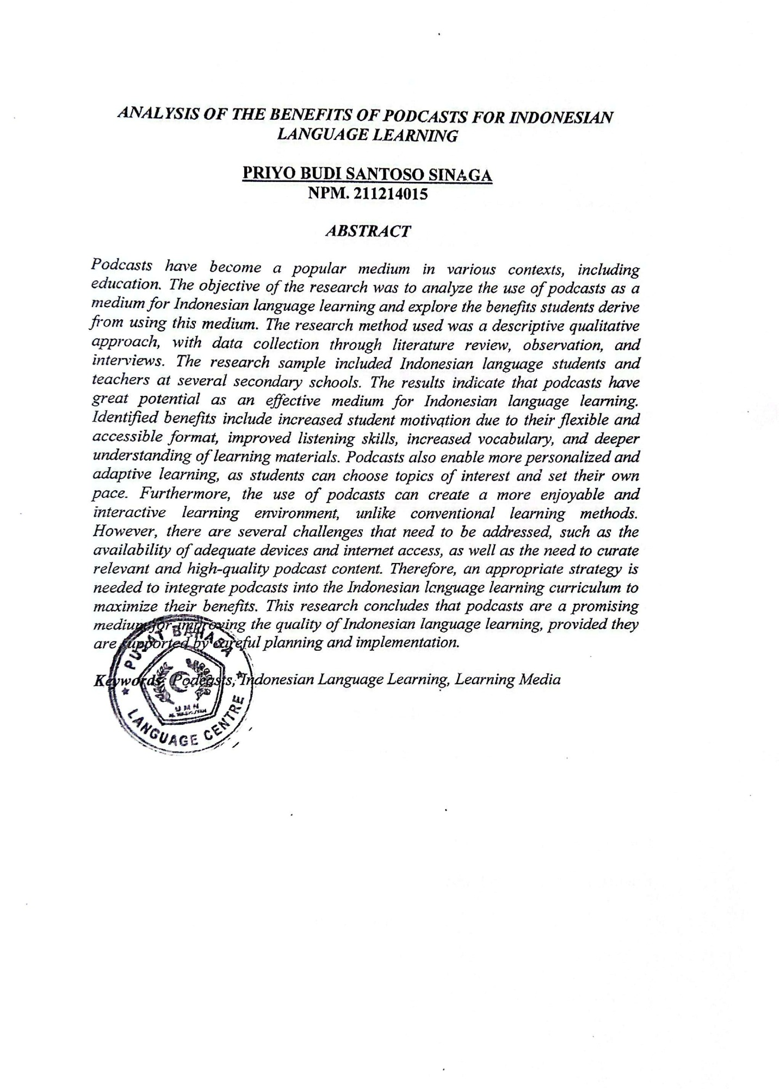

KATA PENGANTAR
بِسْــــــــــــــــــمِ اللهِ الرَّحْمَنِ الرَّحِيْمِ
يٰٓاَيُّهَا الَّذِيْنَ اٰمَنُوْا هَلْ اَدُلُّكُمْ عَلٰى تِجَارَةٍ تُنْجِيْكُمْ مِّنْ عَذَابٍ اَلِيْمٍ (١٠) تُؤْمِنُوْنَ بِاللّٰهِ وَرَسُوْلِهٖ وَتُجَاهِدُوْنَ فِيْ سَبِيْلِ اللّٰهِ بِاَمْوَالِكُمْ وَاَنْفُسِكُمْۗ ذٰلِكُمْ خَيْرٌ لَّكُمْ اِنْ كُنْتُمْ تَعْلَمُوْنَۙ (١١)
Artinya: Wahai orang-orang yang beriman, maukah kamu Aku tunjukkan suatu perdagangan yang (dapat) menyelamatkan kamu dari azab yang pedih? (Caranya) kamu beriman kepada Allah dan Rasul-Nya dan berjihad di jalan Allah dengan harta dan jiwamu. Yang demikian itu lebih baik bagimu jika kamu mengetahui. (Q.R As-Shaff:10-11)
Puji dan syukur penulis ucapkan atas kehadirat Allah SWT atas rahmat dan karunia-Nya sehingga penulis dapat menyelesaikan proposal penelitian ini dengan judul “Analisis Manfaat Media Siniar (Podcast) Sebagai Pembelajaran Bahasa Indonesia”.
Adapun tujuan dari penulisan skripsi ini adalah melengkapi salah satu persyaratan untuk meraih gelar Sarjana Pendidikan dari Fakultas Keguruan dan Ilmu Pendidikan Universitas Muslim Nusantara Al-Wasliyah Program Studi Pendidikan Bahasa dan Sastra Indonesia.
Pelaksanaan proposal dapat terlaksana dengan baik berkat dukungan dari banyak pihak. Sebagai ungkapan rasa syukur, pada kesempatan ini penulis menyampaikan terima kasih khususnya kepada:
- Bapak Dr. H. Firmansyah.,M.Si., selaku Rektor Universitas Muslim Nusantara Al-Wasliyah Medan yang telah mengijinkan penulis untuk kuliah di Lembaga ini.
- Bapak Dr. Abdul Mujib.,S.Pd.,M.Pdt., selaku Dekan Fakultas Keguruan dan Ilmu Pendidikan Universitas Muslim Nusantara Al-Wasliyah Medan
- Ibu Lisa Septia Dewi Br. Ginting,M.Pd selaku Ketua Program Studi Bahasa dan Sastra Indonesia Universitas Muslim Nusantara Al-Wasliyah Medan
- Bapak Rahmad Kartolo, M.Pd.,Ph.D selaku Dosen Pembimbing saya yang begitu banyak memberikan ilmu serta arahan dan nasehat yang sangat bermanfaat bagi penulis dan tulisan penulis.
- Bapak dan mamak saya yang telah memberikan dukungan baik itu dukungan moral maupun finansial serta curahan doa yang yang tidak pernah lepas dalam sholat nya.
- Dinah yang selalu mendoakan dan yang selalu banyak memberikan motivasi dan dorongan serta dukungan untuk penulis sehingga terselesaikannya skripsi ini.
- Teman-teman dekat saya yang telah banyak membantu dan memberikan semangat juga dukungan untuk menyelesaikan penulisan skripsi ini.
- Kepada diri sendiri yang telah bertahan sampai tahap ini dan berjuang melawan rasa malas untuk mengerjakannya skripsi ini hingga akhir.
Sebagaimana layaknya seorang manusia, dengan menyadari masih terdapat kekurangan dalam penyajian dan penulisan skripsi ini mengingat keterbatasan waktu, biaya, tenaga, kemampuan dan pengetahuan. Untuk itu dengan segala kerendahan hati penulis mengharapkan kritik dan saran dari berbagai pihak yang bersifat membangun demi kesempurnaan skripsi ini sesuai dengan permasalahan yang dikemukakan. Akhir kata penulis ucapkan terima kasih
Medan, Juni 2025
Penulis

Priyo Budi Santoso

DAFTAR ISI

KATA PENGANTAR i
DAFTAR ISI iv
DAFTAR TABEL vi
DAFTAR GAMBAR vii
BAB I 1
LATAR BELAKANG 1
1.1 Pendahuluan 1
1.2 Identifikasi Masalah 3
1.3 Batasan Masalah 4
1.4 Rumusan Masalah 4
1.5 Tujuan Penelitian 4
1.6 Manfaat Penelitian 5
BAB II 6
TINJAUAN PUSTAKA 6
2.1 Kajian Teori 6
2.1.1 Media Audio visual 6
2.1.2 Pengertian Media Pembelajaran 8
2.1.3 Pembelajaran Bahasa Indonesia 11
2.1.4 Podcast 13
2.1.5 Jenis-jenis Podcast 13
2.1.6 Karakteristik Podcast 14
2.2 Kerangka Berpikir 18
2.3 Penelitian Relevan 19
BAB III 21
METODE PENELITIAN 21
3.1 Desain Penelitian 21
3.2 Instrumen Penelitian 22
Tabel 3.2 22
3.3 Pengumpulan Data 23
3.4 Analisis Data 24

BAB IV 26
HASIL DAN PEMBAHASAN 26
4.1 Hasil Penelitian 26
Tabel 4.1 26
4.2 Pembahasan Hasil Penelitian 32
BAB V 46
KESIMPULAN DAN SARAN 46
5.1 Kesimpulan 46
5.2 Saran 46
DAFTAR ISI 48
DAFTAR LAMPIRAN 51
Lampiran A: Data Penelitian 51
Lampiran B: Dokumentasi 58

DAFTAR TABEL

3.2 Instrumen Penelitian……………………………………….……………….22
4.1 Hasil Penelitian…………………..,……………………………...…………26

DAFTAR GAMBAR
2.2 Kerangka Berpikir………..………………..………………………………..18

BAB I

LATAR BELAKANG

1.1 Pendahuluan
Dengan perkembangan zaman, media baru telah muncul dan sekarang menjadi sumber informasi dari segala aspek. Kehadiran media dapat mempermudah orang untuk mendapatkan informasi. Media tidak hanya mengandung data, tetapi juga dapat digunakan untuk hiburan, pendidikan, budaya, dan berbagai tujuan lainnya. Media dapat digunakan dalam pendidikan untuk memberikan informasi dan pesan pembelajaran kepada siswa. Menurut Setyaning dan Putra, (2021) Media terdiri dari berbagai jenis, termasuk media cetak, media audio, media visual, dan media audio visual. Setiap jenis media memiliki peran unik dalam proses pembelajaran.
Media yang berkaitan dengan indra pendengaran bisaanya menggunakan media audio, yang berfokus pada suara dan bunyi. Radio, tape recorder, dan piringan hitam adalah beberapa contoh media audio yang dapat digunakan dalam pembelajaran bahasa Indonesia. Baru-baru ini, media baru yang digunakan dalam kegiatan belajar dan mengajar adalah Podcast pembelajaran. Menurut RASMAN, (2021) manfaat penggunaan media dalam kegiatan dan proses pembelajaran adalah siswa memperoleh pemahaman yang lebih baik tentang materi dan memiliki banyak pilihan yang sesuai dengan karakteristik dan kebutuhan mereka.
Bukan hanya materi yang menarik, tetapi juga meningkatkan minat dan semangat siswa untuk belajar. Akibatnya, siswa dapat lebih fokus dan kegiatan belajar mengajar pun lebih efektif. Podcast pada dasarnya adalah media hiburan, tetapi seiring berjalannya waktu, mereka sekarang dapat berfungsi sebagai media pembelajaran juga.
Podcast adalah inovasi baru dalam pembelajaran berbasis audio. Podcast dalam bahasa Indonesia sudah dipadankan dengan "siniar" dalam KBBI, yang berarti siaran digital yang mencakup berita, musik, dan sebagainya. Hal ini sejalan dengan pendapat Farhan, (2022) bahwasannya siniar (Podcast) adalah rekaman suara yang diunggah ke media sosial agar semua orang dapat mendengarkannya kapan saja dan di mana saja
Podcast digunakan sebagai media pembelajaran dalam pembelajaran bahasa Indonesia dengan tujuan untuk menciptakan suasana kegiatan pembelajaran yang menarik siswa untuk mengikuti pelajaran dari awal hingga akhir. Ini menunjukkan bahwa siswa dapat memahami materi dengan cepat sambil tetap menyimak dengan baik, menyenangkan, dan terlibat dalam interaksi dan komunikasi.
Podcast memiliki banyak video pembelajaran yang dapat dipilih dan digunakan oleh guru untuk kegiatan pembelajaran yang menarik. Guru dapat memberi siswa link Podcast untuk mereka pelajari dan memahami materi yang diajarkan. Kemudian, Podcast ini dapat digunakan untuk berbicara tentang hal-hal yang belum dipahami dengan baik, memungkinkan siswa dan guru berinteraksi dan berkomunikasi secara aktif.
Untuk pembelajaran, Podcast dapat diakses kapan saja. Siswa dapat membuka kembali link Podcast jika mereka kurang memahami materi. Karena kelebihan Podcast yang praktis, Podcast dianggap sebagai salah satu media yang tepat untuk digunakan sebagai media pembelajaran berdasarkan pemahaman ini. Pilihan jenis Podcast sebagai media pembelajaran bergantung pada apa yang ingin disampaikan.
Dalam penelitian sebelumnya tentang penggunaan Podcast sebagai media pembelajaran, Farhan, (2022) menemukan bahwa Podcast cukup efektif untuk mengajar sastra Indonesia karena praktis, menyenangkan, dan dapat diakses berulang kali. Sejalan dengan penelitian Hayya dan Widyasari, (2023) yang menemukan bahwa Podcast dapat digunakan untuk mengajar materi dongeng di kelas III SD. Penelitian serupa juga dilakukan oleh Rochmah, (2022) yang menemukan bahwa melakukan sandiwara cerpen dan mengunggahnya ke saluran siniar.
Berdasarkan dari beberapa penelitian yang telah dilakukan, penelitian ini memiliki kesamaan. Yaitu meneliti Podcast, tetapi penelitian ini berfokus pada manfaat Podcast sebagai media pembelajaran bahasa Indonesia karena Podcast sangat populer di kalangan generasi muda di Indonesia. Diharapkan bahwa penelitian ini akan meningkatkan pemahaman pendidik tentang manfaat Podcast sebagai media pembelajaran bahasa Indonesia.

1.2 Identifikasi Masalah
Berdasarkan latar belakang yang diuraikan di atas, maka identifikasi masalah yang dijadikan bahan penelitian yaitu sebagai berikut:
- Kurangnya variasi media pembelajaran banyak guru Bahasa Indonesia yang menggunakan media pembelajaran, tetapi pilihan media yang digunakan masih terbatas. Media yang monoton dapat membuat siswa bosan dan membuat mereka tidak tertarik untuk belajar.
- Hambatan dalam penggunaan media Siniar (Podcast): Penggunaan media Siniar (Podcast) dalam pembelajaran mungkin menghadapi beberapa masalah, seperti keterbatasan akses internet, kekurangan perangkat yang memadai, atau ketidak mampuan guru untuk menggunakan teknologi.

1.3 Batasan Masalah
Peneliti harus membatasi masalah agar mereka lebih fokus dan dapat mencapai tujuan mereka. Mendeskripsikan manfaat media Siniar (Podcast) dalam pembelajaran Bahasa Indonesia adalah pembatas masalah penelitian ini. Metode deskriptif kualitatif digunakan untuk pengumpulan data kepustakaan dalam penelitian ini. Literatur terkait, seperti buku dan 20 jurnal, adalah subjek dalam penelitian ini.

1.4 Rumusan Masalah
- Bagaimana pemanfaatan media Siniar (Podcast) dalam pembelajaran bahasa Indonesia di sekolah?
- Apa saja manfaat yang diperoleh siswa setelah menggunakan media Siniar (Podcast) dalam pembelajaran bahasa Indonesia?

1.5 Tujuan Penelitian
- Mendeskripsikan pemanfaatan media Siniar (Podcast) dalam pembelajaran bahasa Indonesia di sekolah
- Menganalisis manfaat yang diperoleh siswa setelah menggunakan media Siniar (Podcast) dalam pembelajaran bahasa Indonesia

1.6 Manfaat Penelitian
Adapun manfaat yang akan diperoleh pada penelitian ini:
- Teoritis
Penelitian ini dapat membantu mengembangkan teori pembelajaran, khususnya yang berkaitan dengan penggunaan teknologi dalam pembelajaran bahasa. Hasil penelitian ini dapat membantu orang lebih memahami bagaimana Podcast dapat menjadi media yang efektif untuk membantu mereka belajar bahasa.
- Bagi Peneliti
Peneliti akan memperoleh pemahaman yang lebih mendalam tentang penggunaan Podcast dalam pembelajaran bahasa dan faktor-faktor yang mempengaruhi keberhasilannya.
- Bagi Pembaca
Pembaca akan menemukan cara baru untuk menggunakan Podcast sebagai alat untuk belajar bahasa.
- Bagi Siswa
Siswa dapat efektif meningkatkan keterampilan berbahasa, menulis, dan kemampuan mengembangkan ide serta gagasan, sehingga dengan media podcast sebagai pembelajaran terasa lebih menyenangkan dan tidak membosankan.

BAB II

TINJAUAN PUSTAKA

2.1 Kajian Teori
Kajian teori, menurut (Surahman et al., 2020), mencakup kumpulan ide atau definisi tentang variabel yang dapat dipelajari dan dikembangkan oleh peneliti. Untuk menjadikan penelitian ilmiah, landasan teori diperlukan agar memiliki fondasi yang kuat.

2.1.1 Media Audio visual
Media audio visual dapat didefinisikan sebagai jenis media yang mengandung gambar dan suara yang dapat didengar, seperti slide suara, film, rekaman video, dan lainnya. Film bersuara, televisi, dan video mmerupakan contoh media audio visual yang dapat menampilkan gambar dan mengeluarkan suara (Prasetya, 2020).
Media audio visual dianggap menarik dan lebih baik. Penggunaan media audio visual yang lebih baik dapat memotivasi dan membangkitkan minat siswa untuk belajar lebih fokus dan lebih rajin, yang menghasilkan kegiatan belajar yang lebih efektif.
Media audio visual dianggap sebagai media yang menggabungkan gambar dan suara dalam satu unit media, sehingga membantu pengajar menjelaskan kepada siswa untuk mencapai indikator. Kesimpulan ini didasarkan pada ulasan para ahli. Di mana media ini menggunakan indra pendengaran dan penglihatan.
Menurut Setyaning dan Putra, (2021). ada beberapa jenis media, seperti
- Media cetak, media audio (mengguakan suara)
- Media visual (menggunakan gambar),
- Media audio visual (menggunakan suara-gambar)
Media-media tersebut memiliki peran dalam pembelajaran. Media yang berkaitan dengan indra pendengaran dan gambar bisaanya menggunakan media audio visual. Adapun karakteristik media audio menurut Arsyad, 2014 ada beberapa karakteristik media berbasis audio visual:
- Mereka linier
- Menyajikan gambar yang dinamis
- Dapat disesuaikan dengan kebutuhan dan keinginan
- Menggambarkan hal yang abstrak menjadi hal yang dapat dilihat
- Berpusat pada guru dan interaksi dengan siswa rendah.
Semua media memiliki kekurangan dan kelebihan dalam pembelajaran, dan media audio visual tidak terkecuali. Ini berlaku juga untuk media audio visual.
Kekurangan meliputi:
- informasi yang searah, yang dapat diatasi dengan umpan balik dengan tanya jawab
- kurangnya detail yang menampilkan bagian objek, yang dapat diatasi dengan penjelasan
- harga alat yang cenderung mahal dan kompleks.
Kelebihan:
- menarik
- Informasi lansung dari narasmber
- Informasi yang lengkap.

2.1.2 Pengertian Media Pembelajaran
Media pembelajaran, yang berasal dari bahasa Latin "medis", yang berarti "tengah" atau "pengantar," adalah alat yang dapat digunakan oleh guru untuk menyampaikan informasi terkait pembelajaran kepada siswa mereka dengan cara yang mudah dipahami oleh mereka. Media ini dapat berupa benda fisik, teknologi, atau kombinasi keduanya, dan dirancang untuk lebih efisien mengkomunikasikan informasi dan membantu siswa memahami dan mempertahankan ide-ide yang diajarkan.
Media pembelajaran dapat membantu proses belajar mengajar dengan baik. Tujuan, bahan, metode, dan alat, serta evaluasi adalah komponen yang sering menandai proses belajar mengajar. Keempat komponen berkorelasi satu sama lain. Media dan metode adalah komponen pembelajaran yang tidak dapat dipisahkan satu sama lain.
Media pembelajaran mmerupakan alat yang digunakan untuk menyampaikan materi pembelajaran sehingga mencapai tujuan. Menurut Maimunah, (2016) siswa diharapkan dapat memperoleh berbagai pengalaman dunia nyata melalui penggunaan media pembelajaran, sehingga pelajaran dapat diserap dengan lebih mudah dan lebih baik.
Berikut tujuan penggunaan media pembelajaran:
- Meningkatkan Keterlibatan Siswa: Media pembelajaran yang bervariasi dan menarik dapat meningkatkan keterlibatan siswa.
- Meningkatkan Pemahaman Konsep: Media pembelajaran dapat membantu siswa memahami konsep yang abstrak atau kompleks.
- Meningkatkan Daya Ingat: Media yang menarik dapat membantu meningkatkan daya ingat siswa. Konsep dapat diilustrasikan dengan lebih jelas dan mudah dipahami oleh siswa melalui visualisasi, grafik, atau animasi.
- Mendorong Pembelajaran Kolaboratif: Beberapa jenis media pembelajaran, seperti presentasi kelompok atau proyek berbasis media, cenderung lebih mudah diingat daripada teks bisaa.
Fungsi Media Pembelajaran menurut Rusman (2022):
  - Sebagai alat bantu dalam proses pembelajaran. Media pembelajaran dapat membantu siswa memahami pesan atau materi pembelajaran dengan lebih jelas, lebih mudah, dan lebih cepat. Dengan menggunakan media pembelajaran, siswa dapat belajar secara mandiri menggunakan kemampuan visual, auditoria, dan kinestetik mereka.
  - Dalam bentuk bagian dari subsistem pembelajaran. Media pembelajaran adalah bagian dari sistem pembelajaran, yang bertanggung jawab atas keberhasilan proses dan hasil belajar.
  - Sebagai pengarah dalam pembelajaran. Media pembelajaran dapat berfungsi sebagai pengarah untuk materi atau pesan pendidik. Banyak pembelajaran tidak menghasilkan hasil belajar yang baik karena alat bantu yang digunakan kurang atau tidak memadai.
  - Media pembelajaran dapat membangkitkan perhatian dan motivasi belajar peserta didik atau menjadi permainan. Ini dapat membantu peserta didik yang kurang berkonsentrasi atau memiliki keterampilan dengar atau visual.
  - Meningkatkan hasil dan proses pembelajaran. Hasil dan proses pembelajaran sangat dipengaruhi oleh kualitas dan kuantitas media pembelajaran.
  - Mencegah verbalisme. Selama pembelajaran, peserta didik sering mengalami verbalisme karena apa yang diterangkan oleh guru lebih abstrak atau tidak nyata. Akibatnya, peserta didik hanya dapat mengatakan sesuatu tetapi tidak memahami bentuk, wujud, atau karakteristiknya. Jadi, media pembelajaran dapat membantu menjelaskan pesan.
  - Mengatasi keterbatasan indra, tenaga, waktu, dan ruang. Dalam pembelajaran, sering terjadi menjelaskan karakteristik objek pembelajaran yang sangat luas, besar, atau sempit, kecil, atau bahaya. karena itu diperlukan alat bentu untuk menjelaskan dan mendekatkan pada objek.
Berdasarkan uraian di atas, jelas bahwa guru harus dapat bertindak sebagai fasilitator terhadap siswanya. Ini terjadi ketika siswa merasa belum memahami materi dari penjelasan guru dan merasa mereka memerlukan media untuk menunjukkan pengetahuan mereka. Jadi, pendidik harus melakukannya dalam proses belajar mengajar.
Media pembelajaran terdiri dari empat jenis teknologi yang menghasilkannya. Menurut Sutjipto & Kustandi (2011) Ini adalah media yang berasal dari teknologi cetak, media yang berasal dari teknologi audio visual, media yang berasal dari teknologi komputer atau mikroprosesor, dan media yang berasal dari kombinasi teknologi yang berbeda. Selain itu, media pembelajaran juga dapat dilihat berdasarkan bagaimana mereka diperoleh. Dua jenis media pembelajaran dapat diklasifikasikan berdasarkan penggunaan:
  - Media yang digunakan, yaitu media yang sudah digunakan, seperti benda nyata dan alat peraga yang dibeli oleh sekolah
  - Media yang dirancang, yaitu media yang dibuat oleh guru untuk mendukung proses belajar, seperti kartu, video, buku modul, dan lainnya.

2.1.3 Pembelajaran Bahasa Indonesia
Bahasa adalah alat untuk berkomunikasi, dan belajar bahasa adalah cara untuk berkomunikasi juga. Tujuan pendidikan Bahasa Indonesia sama dengan tujuan pendidikan lainnya, yaitu memperoleh pengetahuan, keterampilan, kreativitas, dan sikap. Dalam kurikulum sekolah, keterampilan berbahasa terdiri dari empat komponen: kemampuan menyimak (listening skills), kemampuan berbicara (speaking skills), kemampuan membaca (reading skills), dan kemampuan menulis.
Bahasa Indonesia adalah mata pelajaran utama yang diajarkan dari sekolah dasar hingga perguruan tinggi. Siswa harus mahir berbicara, menghargai sastra dan bahasa Indonesia, dan memahami bahwa bahasa Indonesia adalah bahasa negara dan persatuan. Metode pembelajaran bahasa Indonesia adalah pendekatan pengajaran yang mencakup pemilihan, penentuan, dan penyusunan materi.
Kemampuan berbahasa adalah kemampuan proses strategis. Dengan kemampuan berbahasa, siswa memiliki kemampuan untuk memperoleh pengetahuan dalam berbagai bidang, mengapresiasi karya sastra, dan mengembangkan diri mereka sendiri. Kemampuan berbahasa memungkinkan siswa untuk memperoleh pengetahuan dalam berbagai bidang, terutama yang berkaitan dengan pemahaman materi bahasa Indonesia, sastra, dan bahasa secara keseluruhan.
Bahasa memungkinkan seseorang menjadi warga negara, berbudaya, berpribadi, dan warga negara. Selain itu, mereka memiliki kemampuan untuk memahami dan berkontribusi pada proses pembangunan masyarakat, baik saat ini maupun di masa depan.
Kemajuan di bidang teknologi dan informasi yang semakin canggih adalah salah satu kemajuan yang sangat nyata di masa mendatang. Kemampuan membaca dan menulis kita harus ditingkatkan secara menyeluruh agar kita dapat maju dengan benar, tepat, dan cepat. Jurnal menerbitkan uraian tersebut (Ali, 2020).

2.1.4 Podcast
Podcast adalah rekaman audio yang dapat didengarkan di platform tertentu kapan pun dan di mana pun. Pada awalnya, istilah Podcast berasal dari perpaduan kata "iPod" dan "Broadcast", yang memberi kesan bahwa itu identik dengan iPod, perangkat mendengarkan musik dari Apple. Sebenarnya, istilah Podcast sebelumnya adalah audio Blogging, tetapi menjadi populer setelah kemunculan iPod. Sekarang, Podcast dapat didengarkan di perangkat umum selain di perangkat Apple.
Seperti yang telah disebutkan sebelumnya, pengajar di bidang pendidikan memanfaatkan kemudahan mengakses Podcast. Hal ini ditunjukkan oleh fakta bahwa institusi pendidikan di Amerika Serikat telah secara luas menggunakan Podcast sebagai metode penyampaian informasi baru Mulyani, (2021). Podcast juga dapat digunakan dalam pembelajaran digital karena dapat diakses oleh siswa kapan pun dan di mana pun. Podcast dapat diulang-ulang dan mudah diakses, membuat belajar lebih mudah.
Podcast seiring waktu berkembang menjadi platform obrolan yang tidak hanya berkisar tentang lingkungan dan pergaulan. Mereka juga berkembang menjadi platform yang berfokus pada tema tertentu yang diinginkan pembuat Podcast, bahkan beberapa menjadi platform pendidikan dengan menggunakan topik pembelajaran tertentu.

2.1.5 Jenis-jenis Podcast
Jenis-jenis Podcast menurut (Nurachmana, 2023):
- Interview
Podcast interview (wawancara) bisaanya berfokus pada wawancara atau wawancara one-on-one, dengan satu pewawancara dan satu narasumber.
- Solo
Solo Podcast adalah jenis Podcast yang paling dasar. Pembuatnya merekam suara dan berbicara tentang tema atau topik dari perspektif mereka sendiri.
- Panel
Jenis Podcast ini mirip dengan jenis wawancara. Jika wawancara lebih berfokus pada wawancara satu-satu atau melibatkan satu narasumber, panel Podcast melibatkan beberapa narasumber yang berbicara tentang masalah yang sama.
- Storytelling
memungkinkan pembuat bercerita atau menarasikan lebih banyak. Ada dua jenis narasi Podcast: fiksi atau nonfiksi.
Podcast dapat dioptimalkan untuk menjadi salah satu media ajar berbasis audiovisual yang menarik minat siswa maupun mahasiswa karena kemudahan dan berbagai jenisnya.

2.1.6 Karakteristik Podcast
Karakteristik Podcast menurut (Sanders dkk, 2021 h.15) sebagai berikut:
  - Podcast dapat diunduh dan pendengarnya dapat menonton dan mendengarkan siaran tersebut kapan saja.
  - Podcast dibuat oleh kelompok atau individu tertentu yang memiliki kebebasan khusus untuk memilih konten dan mengatur formatnya. Dalam kasus ini, tim pengembang secara khusus akan memilih materi tentang pembelajaran Bahasa Indonesia.
  - Podcast dapat membahas berbagai topik, seperti pendidikan, kesehatan, olahraga, dan lainnya. Kemudian, tim pengembang memilih delapan topik utama yang berkaitan dengan pembelajaran Bahasa Indonesia, dan setiap tema akan dibahas secara khusus dalam satu episode.
2.1.7 Manfaat Podcast
Sebagai alat pengajaran, Podcast memiliki banyak keuntungan, yang terutama adalah kemampuan untuk meningkatkan pembelajaran dan pemahaman siswa. Podcast dapat menjadi bentuk media suplemen yang fleksibel yang memungkinkan siswa mengakses konten secara real-time dan kapan saja sambil juga meningkatkan tingkat keterlibatan mereka dalam proses pembelajaran. Berikut beberapa manfaat lebih detail:
- Fleksibel dan Ketersediaan:
Podcast dapat diakses di berbagai perangkat, seperti ponsel pintar atau laptop, dan dapat diputar kapan saja tanpa memerlukan banyak daya baterai atau waktu.Sebagai alat pengajaran, Podcast memiliki banyak keuntungan, yang terutama adalah kemampuan untuk meningkatkan pembelajaran dan pemahaman siswa.
- Media Suplemen
Podcast dapat menjadi bentuk media suplemen yang fleksibel yang memungkinkan siswa mengakses konten secara real-time dan kapan saja sambil juga meningkatkan tingkat keterlibatan mereka dalam proses pembelajaran.
- Meningkatkan Keterlibatan
Karena Podcast tidak menggunakan iklan, Podcast dapat membantu siswa menjadi lebih fokus dan penuh perhatian saat mempelajari materi baru, yang akan meningkatkan keterlibatan mereka selama proses pembelajaran.
- Meningkatkan Pemahaman
Podcast dapat membantu siswa memahami materi pelajaran yang mungkin sulit dipahami sebagian siswa, terutama dalam konsep, teori, dan tulisan yang lebih kompleks.
Manfaat Podcast Sebagai Media Pembelajaran
Podcast semakin banyak digunakan dalam berbagai bidang, termasuk pendidikan. Teknologi dalam pendidikan bukan hal yang baru. Teknologi telah sangat memengaruhi pendidikan dan pembelajaran. Podcast membantu pembelajaran siswa. Borges (2009) menyatakan manfaat podcast:
- kemajuan kognitif (manfaat kognitif)—podcast dapat meningkatkan minat siswa dalam pembelajaran kolaboratif dan interpretasi;
- keterlibatan siswa—podcast dapat mendorong siswa untuk belajar secara mandiri.
- Manajemen diri siswa, juga disebut sebagai manajemen diri siswa, di mana siswa diminta untuk merencanakan pekerjaan mereka. Karena podcast asynchronous.
- Kesinambungan belajar (Continuity of study): Podcast dapat membantu siswa mengelola dan memanfaatkan konten podcast secara teratur karena pendidik dapat memberikan petunjuk atau arahan yang diperlukan.
- Akses ke guru (Access to teachers): Podcast dapat membantu siswa mendengarkan materi kelas kapan saja dan di mana saja.
- Pemahaman (Comprehension): Podcast dapat memperkuat pembeljaran sambil membantu siswa memahami konten tertentu.
- Pengurangan kecemasan: Podcast dapat membantu siswa mengurangi kecemasan mereka tentang konten tertentu atau saat evaluasi karena siswa dapat meninjau konten kapan saja. Kesimpulannya, podcast membantu pendidikan dengan cara berikut: Podcast memberikan guru sumber daya pendidikan inovatif untuk merancang kegiatan kelas. Podcast membantu siswa belajar baik di dalam maupun di luar kelas. Podcast dapat digunakan sebagai sarana pembelajaran digital dan meningkatkan persiapan, seperti video kelas dan presentasi PowerPoint. Podcast adalah metode belajar yang bagus; mereka tidak dapat menggantikan buku teks, survei, atau sumber daya lainnya. Tetapi kehadirannya juga penting sebagai tambahan untuk pembelajaran.

2.2 Kerangka Berpikir
Sugiyono (2019:72) mengatakan bahwa kerangka pemikiran mmerupakan model konseptual tentang bagaimana teori berhubungan dengan berbagai faktor yang telah diidentifikasi sebagai masalah yang penting. Kerangka berpikir adalah jalur pemikiran penulis yang digunakan untuk memperkuat sub fokus yang menjadi latar belakang penelitian.
Kerangka berpikir penelitian harus diberikan jika relevan atau berkaitan dengan fokus penelitian. Kerangka berpikir ini dapat digunakan untuk membuat alur penelitian yang jelas dan rasional.

Gambar 2.2 kerangka berpikir

2.3 Penelitian Relevan
Dalam penulisan ini ada beberapa jurnal pendukung yang relevan dengan penelitian yang dilakukan penulis diantaranya adalah:
- Penggunaaan Media Podcast Sebagai Media Pembelajaran Sastra Indonesia yang dilakukan oleh Muhammad Farhan tahun 2022. Tujuan dari penelitian ini adalah untuk mengetahui bagaimana Podcast dapat digunakan sebagai alat untuk mengajar sastra Indonesia di universitas. Metode penelitian ini adalah deskriptif kualitatif. Hasil penelitian menunjukkan bahwa Podcast belum banyak digunakan sebagai media pembelajaran sastra di Indonesia. Peserta didik yang terlibat dalam pembelajaran sastra percaya bahwa Podcast cukup efektif karena mudah diakses, menyenangkan, dan menambah variasi dalam pembelajaran.
- Pengembangan Podcast sebagai Media Pembelajaran pada Mata Pelajaran Bahasa Indonesia untuk Siswa SD Kelas IV yang dilakukan oleh Amirul Fikri dkk pada tahun 2023. tujuan penelitian untuk mengembangkan Podcast sebagai media pembelajaran pada Mata Pelajaran Bahasa Indonesia kelas IV agar menghasilkan media yang layak, praktis serta efektif digunakan oleh guru dan siswa. metode penelitian Research and Development (R&D) dengan model penelitian Hannadfin & Peck. hasil penelitian menunjukkan bahwa media Podcast ini dikatakan “praktis” berdasarkan uji praktikalitasannya.
- Pengembangan Media Podcast pada Aplikasi Spotify sebagai Media Pembelajaran Maharah al- Istima’ yang dilakukan oleh Lailana Aulia Rahmah dan Mohammad Ahsanuddin pada tahun 2023.Tujuan penelitian untuk mendeskripsikan proses pengembangan media Podcast dan kelayakan penggunaannya di lapangan dengan mengguna- kan metode RnD model ADDIE yang dikembangkan oleh Branch. hasil penelitian menunjukkan bahwaannya media Podcast ini sangat valid, artinya media ini dapat diimplementasikan di lapangan sebagai media pembelajaran.

BAB III

METODE PENELITIAN

3.1 Desain Penelitian
Penelitian deskriptif adalah metode penelitian yang memfokuskan pada hasil data, yaitu gambaran atau deskripsi objek penelitian melalui data yang telah dikumpulkan sebelumnya tanpa melakukan analisis atau kesimpulan. Dengan kata lain, penelitian deskriptif dimulai dengan mengumpulkan masalah untuk diteliti, kemudian melakukan analisis hasilnya sebelum sampai pada kesimpulan.
Penelitian menurut Sugiyono (2013) metode penelitian kualitatif deskriptif yang berbasis pada filsafat postpositivisme digunakan untuk menyelidiki kondisi objek alamiah dengan peneliti sebagai alat utama. Penelitian ini akan menjelaskan manfaat Podcast sebagai pembelajaran Bahasa Indonesia.
  - Partisipan dan Tempat Penelitian
Penulis sendiri adalah partisipan dalam penelitian ini karena penulis melakukan pengamatan terhadap objek tanpa terlibat secara langsung dalam mengumpulkan data penelitian dan memberikan informasi yang diperlukan untuk menjalankan penelitian.
Data utama yang digunakan dalam penelitian ini berasal dari aplikasi Google Scholar dan POP (Publish Or Perish) yang dikumpulkan sejak awal penelitian. Sumber data primer berupa buku dan jurnal yang menunjukkan hubungan antara pembahasan peneliti tentang manfaat siniar (Podcast) dalam pembelajaran Bahasa Indonesia.
Data primer adalah data yang dikumpulkan langsung dari subjek penelitian dan digunakan oleh peneliti untuk menjawab pertanyaan penelitian (Kresna & Ahyar, 2020). Studi kepustakaan ini dilakukan karena penelitian ini tidak akan lepas dari literatur ilmiah. Akibatnya, topik penelitian ini adalah literatur yang relevan, baik buku maupun jurnal.

3.2 Instrumen Penelitian
Peneliti menggunakan human instrumen (peneliti itu sendiri) untuk merencanakan, melaksanakan, mengumpulkan, menganalisis, dan melaporkan penelitian sesuai dengan kriteria yang sudah dipahami Sugiyono (2019).
Metode kepustakaan digunakan untuk mengumpulkan data penelitian. Laptop berfungsi sebagai alat pendukung dalam kegiatan ini. laptop dan ponsel yang dapat mencari jurnal-jurnal yang terkait dengan diskusi peneliti tentang manfaat Podcast untuk pembelajaran Bahasa Indonesia.
Selain melakukan pencarian, laptop juga digunakan untuk menyimpan catatan tentang informasi yang telah diperoleh. Setelah data dikumpulkan, mereka dipilih dan dipilah menurut rumusan masalah penelitian.

Tabel 3.2
Judul Jurnal | Hasil Penelitian | Bermanfaat | Tidak Bermanfaat
“Penggunaan Podcast Sebagai Media Pembelajaran Sastra Indonesia”. Oleh M. Farhan 2023 | Responden yang mmerupakan peserta didik dalam pembelajaran sastra merasa bahwa Podcast sebagai media pembelajaran sastra cukup efektif, karena sifatnya yang mudah diakses, bisa diputar berulang- ulang, menyenangkan, dan menambah variasi dalam pembelajaran. | √

3.3 Pengumpulan Data
Karena tujuan utama penelitian adalah pengumpulan data, langkah pertama adalah yang paling penting (Sugiyono, 2019). Data yang dikumpulkan dalam penelitian ini dikumpulkan melalui teknik observasi dan dokumentasi. Penelitian ini akan mengumpulkan data melalui langkah-langkah berikut:
1.Observasi: dasar semua ilmu pengetahuan. Ilmu pengetahuan hanya dapat didasarkan pada data fakta dunia kenyataan yang dikumpulkan melalui observasi (Sugiyono, 2016: 226). Untuk mengumpulkan data, peneliti akan menggunakan google scholar dan POP (publish or perish). Untuk menyelesaikan masalah yang diteliti, peneliti akan memilih, memperhatikan, memfokuskan, mengambil, dan mengubah data dari catatan tertulis. Ini dikenal sebagai proses reduksi.
2. Dokumentasi: Menurut Sugiyono (2016), dokumen terdiri dari kumpulan peristiwa masa lalu yang dicatat dalam tulisan, gambar, atau karya monumental. Sejarah kehidupan, biografi, catatan harian, peraturan, dan kebijakan adalah contoh dokumen bentuk tulisan, sedangkan sketsa, foto, dan gambar hidup adalah contoh dokumen bentuk gambar. Penelitian ini menggunakan dokumentasi kepustakaan untuk mencari referensi buku-buku dan jurnal-jurnal yang berkaitan dengan pembahasan peneliti. Beberapa pendekatan yang akan digunakan adalah sebagai berikut:
a. Teknik baca: membaca jurnal-jurnal yang berkaitan dengan diskusi peneliti tentang manfaat siniar (Podcast) dalam pembelajaran Bahasa Indonesia;
b. Simpan: menyimpan jurnal-jurnal yang dapat membantu peneliti dalam diskusi yang terkait dengan manfaat siniar (Podcast) dalam pembelajaran Bahasa Indonesia.
c. Catat, yaitu mencatat setiap hubungan antara jurnal dan diskusi peneliti tentang manfaat siniar dalam pembelajaran Bahasa Indonesia di Podcast.
d. Data sudah siap untuk dianalisis.

3.4 Analisis Data
Analisis data adalah cara untuk menemukan solusi untuk masalah penelitian. Peneliti menggunakan analisis jurnal dalam penelitian ini. Menurut Asfar dan Taufan (2019), analisis isi, juga disebut sebagai "analisis isi", adalah jenis penelitian yang mempelajari isi informasi yang ditulis atau tercetak dalam media massa secara menyeluruh.
Penelitian kualitatif bisaanya menggunakan analisis ini. Meskipun sering disebut sebagai metode yang mencakup semua analisis isi teks, analisis isi juga dapat merujuk pada metode analisis tertentu. Analisis isi adalah suatu metode untuk mengidentifikasi berbagai aspek suatu pesan secara sistematis, objektif, dan umum.
Ada tiga bagian dalam analisis data penelitian ini, yaitu:
- Penurunan data: Penurunan data dalam penelitian kualitatif sama dengan pengelolaan data dalam penelitian kualitatif. Memilah hasil pengumpulan data ke dalam konsep, kategori, dan tema tertentu yang diatur dalam tabulasi mmerupakan bagian dari penurunan data.
- Penyajian Data (Display Data) Hasil reduksi data disusun dalam bentuk display data sesuai dengan teori yang digunakan dalam penelitian ini. Data didistribusikan untuk memudahkan presentasi dan penegasan kesimpulan.
- Menarik Kesimpulan (Verifikasi) Penelitian kualitatif menghasilkan temuan baru. Hasil penelitian dapat memberikan gambaran atau deskripsi tentang apa yang sebelumnya tidak diketahui.

BAB IV

HASIL DAN PEMBAHASAN

4.1 Hasil Penelitian
Pada bab ini, peneliti membahas manfaat podcast sebagai media pembelajaran bahasa Indonesia yang terdapat pada jurnal-jurnal podcast yang telah dikumpulkan melalui POP dan Google Scholar.

Tabel 4.1
No | Judul Jurnal | Hasil Penelitian | Bermanfaat | Tidak Bermanfaat
1. | “Penggunaan Podcast Sebagai Media Pembelajaran Sastra Indonesia”. Oleh Farhan, (2022) | Responden yang mmerupakan peserta didik dalam pembelajaran sastra merasa bahwa Podcast sebagai media pembelajaran sastra cukup efektif, karena sifatnya yang mudah diakses, bisa diputar berulang- ulang, menyenangkan, dan menambah variasi dalam pembelajaran. | √
2. | “Pengembangan Media Pembelajaran Berbasis Podcast Untuk Meningkatkan Kemampuan Berbicara Siswa Pada Pembelajaran Bahasa Indonesia Kelas X Di Smk Telkom Banjarbaru”. Oleh Eki, (2020) | Media pembelajaran berbasis Podcast dapat membuat belajar lebih interaktif dan bermakna bagi siswa. Sekolah dapat menggunakan Podcast sebagai media pembelajaran digital untuk mendukung kegiatan belajar mengajar dan meningkatkan kemampuan berbicara siswa. | √
3. | “Pemanfaatan Podcastt Spotify sebagai Media Pembelajaran Bahasa Indonesia”. Oleh Safira Ramadhani, (2023) | Menunjukkan cara menggunakan Podcast Spotify sebagai media untuk belajar bahasa Indonesia. | √
4. | “Pengembangan Media Pembelajaran Berbasis Podcast Pada Mata Pelajaran Bahasa Indonesia Di Smp Kristen Citra Bangsa Mandiri”. Oleh Pairikaes, (2023) | Menunjukkan kinerja siswa di kelas XIII SMP Kristen Citra Bangsa Kupang yang terdiri dari 15 siswa. Hasil rata-rata dari 15 siswa menunjukkan bahwa 1154 siswa dibagi menjadi 15 siswa, yang berarti mereka memiliki nilai akhir 83,53% dan tingkat pencapaian yang baik. | √
5. | “Pengaruh Media Pembelajaran Podcast Terhadap Keterampilan Berbicara Bahasa Indonesia”. Oleh Setiawan, (2022) | Adanya perbedaan antara kelompok yang menggunakan Podcast sebagai alat pembelajaran dan kelompok yang menggunakan Google Meet. Ketika Podcast digunakan sebagai alat pembelajaran, mereka meningkatkan keterampilan berbicara siswa dan meningkatkan keinginan mereka untuk belajar secara online. | √
6. | “Pengembangan Media Pembelajaran Podcast Untuk meningkatkan Hasil Belajar Bahasa Indonesia KD Cerpen Pada Siswa Tunanetra Kelas VII SMPLB SLB Negeri Salatiga”. Oleh Reni Setiawati, (2023) | (1) Podcast, media pembelajaran audio, diperlukan untuk guru dan siswa tunanetra kelas VII untuk meningkatkan hasil belajar KD cerpen Bahasa Indonesia; (2) Podcast, yang dirancang oleh peneliti, dapat meningkatkan hasil belajar siswa tunanetra berdasarkan saran dari tim ahli; dan (3) Podcast, yang dikembangkan oleh peneliti, dapat meningkatkan hasil belajar siswa tunanetra. | √
7. | “Pembelajaran Menulis Puisi Dengan Menggunakan Media Podcast Untuk Meningkatkan Kemampuan Berpikir Kreatif Peserta Didik Kelas Viii Smpn 2 Margahayu Bandung Tahun Pelajaran 2022/2023”. Oleh Helawati (2024) | Pembelajaran menulis puisi berdampak terhadap kemampuan berpikir kreatif peserta didik. Selain itu, dapat menjadi alternatif pemilihan model pembelajaran di kelas. | √
8. | “Pengembangan konten Podcast edukatif mata pelajaran bahasa indonesia materi puisi mts ddi jarasua di kabupaten soppeng”. Oleh Mubarak (2025) | Media konten Podcast edukatif bertema puisi yang dikembangkan Praktis dan Valid untuk digunakan dalam proses pembelajaran puisi di Kelas VIII di MTs DDI Jarasua | √
9. | “Pengaruh penggunaan Podcasting terhadap keterampilan berbicara pada mata pelajaran bahasa indonesia siswa sanggar bimbingan kampung bharu Malaysia”. Oleh Ppenerapan & Fifo, (2023) | Berdasarkan fenomena yang terjadi, bahwa penggunaan Podcast sangat direkomendasikan untuk digunakan dalam pembelajaran Bahasa Indonesia. | √
10. | “Meningkatkan Penguasaan Kosakata Bahasa “. Oleh Shofiyah & Khoiriyah, (2023) | Penggunaan media audio dalam pembelajaran Bahasa Indonesia meningkatkan penguasaan pemahaman. Ini dapat menjadi solusi untuk berbagai pendekatan pembelajaran Bahasa Indonesia. | √
11. | “Literasi Dalam Media Pembelajaran Bahasa Indonesia Di Madrasah Ibtidaiyah (Mi) Muhammadiyah Toyareka Purbalingga”. Oleh Metros, (2022) | Data menunjukkan bahwa ppenerapan literasi dalam media pembelajaran membantu pembelajaran bahasa Indonesia di MI Muhammadiyah Toyareka Purbalingga. | √
12. | “Ppenerapan teknologi di kurikulum merdeka pada buku teks bahasa indonesia kelas xi intan pariwara”. Oleh Cintia, (2025) | Terdapat tiga macam media pembelajaran berbasis teknologi yang ditetapkan di buku teks Bahasa Indonesia kelas XI terbitan Intan Pariwara di Kurikulum Merdeka yakni media visual, media audio, dan media audio visual. | √
13. | Kemampuan Menyimak sebagai Pondasi “Pengembangan Keterampilan Berbahasa Siswa Kelas Rendah pada Mata Pelajaran Bahasa Indonesia”. Oleh Ubaidillah & Holis, (2025) | Karena kurangnya variasi metode pembelajaran, kurangnya penggunaan media interaktif, dan kurangnya kebisaaan membaca dan mendengarkan cerita di lingkungan rumah, keterampilan menyimak yang buruk | √
14. | “Pengembangan audio Podcast dalam pembelajaran Bahasa Indonesia topik cerita rakyat hikayat kelas x SMA”. oleh Yusrica Paulina, (2022) | Dari uji validitas media audio Podcast memenuhi kriteria valid dan layak digunakan berdasarkan hasil presentase dari ahli media dan ahli materi. | √
15. | “Podcast sebagai alternatif pembelajaran jarak jauh”. Oleh Sudarmoyo, (2020) | Meringankan orangtua dalam pembelajaran jarak jauh karena tidak menyedot banyak kuota data internet | √
16. | “Penggunaan Media Podcast Akun Rintik Sedu Terhadap Pembelajaran Keterampilan Menulis Puisi Siswa Kelas X Sma Negeri 5 Kota Tangerang Selatan Tahun Pelajaran 2023 / 2024”. Oleh Hira, (2023) | Penggunaan media Podcast akun Rintik Sedu baik digunakan sebagai media pembelajaran | √
17. | “Ppenerapan Media Podcast Dalam Pembelajaran Menulis Teks Cerpen Pada Siswa Kelas XI SMA Negeri 1 Grobogan Tahun Pelajaran 2022/2023”. oleh Lilik Andriyan, (2023) | Ppenerapan media Podcast dalam pembelajaran bisa diterapkan dengan baik | √
18. | “Media Pembelajaran Podcast Untuk Meningkatkan Keterampilan Menulis Puisi”.oleh Saepuloh, (2021) | Berpengaruh dalam peningkatan keterampilan menulis puisi dan menciptakan proses pembelajaran yang bermakna | √
19. | “Analisis Siniar Dongeng Anak Masa Kini sebagai Media ajar dalam Pembelajaran Cerita Fantasi Di SMP Kelas VII” oleh Dewi (2023) | Media siniar tidak perlu menggunakan proyektor cukup menggunakan laptop untuk memutar siniar yang diinginkan. Sehingga media ini layak untuk digunakan dalam pembelajaran | √

4.2 Pembahasan Hasil Penelitian
Berdasarkan analisis data yang peneliti dapat pada jurnal Podcast, kita dapat menjelaskan secara rinci satu persatu manfaat Podcast dalam pembelajaran Bahasa Indonesia.
Data 1
Pada jurnal berjudul “Penggunaan Podcast Sebagai Media Pembelajaran Sastra Indonesia” yang diteliti oleh Farhan, (2022). Hasil penelitian menunjukkan bahwa responden yang merupakan peserta didik dalam pembelajaran sastra merasa bahwa Podcast sebagai media pembelajaran sastra cukup efektif, karena sifatnya yang mudah diakses, bisa diputar berulang- ulang, menyenangkan, dan menambah variasi dalam pembelajaran. Adapun manfaat Podcast sebagai pembelajaran bahasa Indonesia yaitu mudah diakses, bisa diputar berulang- ulang, menyenangkan, dan menambah variasi dalam pembelajaran.
Manfaat podcast sebagai media pembelajaran bahasa Indonesia menurut Borges (2009) : a. Meningkatkan minat siswa dalam pembelajaran kolaboratif dan interpretasi, b. Dapat mendorong siswa untuk belajar secara mandiri, c. Manajemen diri siswa, d. Membantu siswa mengelola dan memanfaatkan konten podcast secara teratur, e. Membantu siswa mendengarkan materi kelas kapan saja dan di mana saja, f. Memperkuat pembelajaran sambil membantu siswa memahami konten tertentu, g. Pengurangan kecemasan pada siswa.
Data 2
Pada jurnal berjudul “Pengembangan Media Pembelajaran Berbasis Podcast Untuk Meningkatkan Kemampuan Berbicara Siswa Pada Pembelajaran Bahasa Indonesia Kelas X Di Smk Telkom Banjarbaru” yang diteliti oleh Eki, (2020). Hasil penelitian menunjukkan bahwa media pembelajaran berbasis Podcast dapat membuat belajar lebih interaktif dan bermakna bagi siswa. Sekolah dapat menggunakan Podcast sebagai media pembelajaran digital untuk mendukung kegiatan belajar mengajar dan meningkatkan kemampuan berbicara siswa. Adapun manfaat Podcast sebagai pembelajaran bahasa Indonesia yaitu membuat pembelajaran menjadi interaktif dan lebih bermakna untuk siswa.
Manfaat podcast sebagai media pembelajaran bahasa Indonesia menurut Borges (2009) : a. Meningkatkan minat siswa dalam pembelajaran kolaboratif dan interpretasi, b. Dapat mendorong siswa untuk belajar secara mandiri, c. Manajemen diri siswa, d. Membantu siswa mengelola dan memanfaatkan konten podcast secara teratur, e. Membantu siswa mendengarkan materi kelas kapan saja dan di mana saja, f. Memperkuat pembelajaran sambil membantu siswa memahami konten tertentu, g. Pengurangan kecemasan pada siswa.
Data 3
Pada jurnal berjudul “Pemanfaatan Podcastt Spotify sebagai Media Pembelajaran Bahasa Indonesia” yang diteliti oleh Safira Ramadhani, (2023). Hasil penelitian menunjukkan cara menggunakan Podcast Spotify sebagai media untuk belajar bahasa Indonesia. Adapun manfaat Podcast sebagai pembelajaran bahasa Indonesia yaitu media Podcast dapat melatih kemampuan menyimak siswa.
Manfaat podcast sebagai media pembelajaran bahasa Indonesia menurut Borges (2009) : a. Meningkatkan minat siswa dalam pembelajaran kolaboratif dan interpretasi, b. Dapat mendorong siswa untuk belajar secara mandiri, c. Manajemen diri siswa, d. Membantu siswa mengelola dan memanfaatkan konten podcast secara teratur, e. Membantu siswa mendengarkan materi kelas kapan saja dan di mana saja, f. Memperkuat pembelajaran sambil membantu siswa memahami konten tertentu, g. Pengurangan kecemasan pada siswa.
Data 4
Pada jurnal berjudul “Pengembangan Media Pembelajaran Berbasis Podcast Pada Mata Pelajaran Bahasa Indonesia Di Smp Kristen Citra Bangsa Mandiri” yang diteliti oleh Pairikaes (2023). Hasil penelitian menunjukkan bahwa kinerja siswa di kelas XIII SMP Kristen Citra Bangsa Kupang yang terdiri dari 15 siswa. Hasil rata-rata dari 15 siswa menunjukkan bahwa 1154 siswa dibagi menjadi 15 siswa, yang berarti mereka memiliki nilai akhir 83,53% dan tingkat pencapaian yang baik. Adapun manfaat Podcast sebagai pembelajaran bahasa Indonesia yaitu sebagai metode yang efektif untuk melatih kemampuan dalam memanfaatkan teknologi digital.
Manfaat podcast sebagai media pembelajaran bahasa Indonesia menurut Borges (2009) : a. Meningkatkan minat siswa dalam pembelajaran kolaboratif dan interpretasi, b. Dapat mendorong siswa untuk belajar secara mandiri, c. Manajemen diri siswa, d. Membantu siswa mengelola dan memanfaatkan konten podcast secara teratur, e. Membantu siswa mendengarkan materi kelas kapan saja dan di mana saja, f. Memperkuat pembelajaran sambil membantu siswa memahami konten tertentu, g. Pengurangan kecemasan pada siswa.

Data 5
Pada jurnal berjudul “Pengaruh Media Pembelajaran Podcast Terhadap Keterampilan Berbicara Bahasa Indonesia” yang diteliti oleh Setiawan, (2022). Hasil penelitian menunjukkan bahwa aadanya perbedaan antara kelompok yang menggunakan Podcast sebagai alat pembelajaran dan kelompok yang menggunakan Google Meet. Ketika Podcast digunakan sebagai alat pembelajaran, mereka meningkatkan keterampilan berbicara siswa dan meningkatkan keinginan mereka untuk belajar secara online. Adapun manfaat Podcast sebagai pembelajaran bahasa Indonesia yaitu membantu siswa berbicara lebih baik lagi.
Manfaat podcast sebagai media pembelajaran bahasa Indonesia menurut Borges (2009) : a. Meningkatkan minat siswa dalam pembelajaran kolaboratif dan interpretasi, b. Dapat mendorong siswa untuk belajar secara mandiri, c. Manajemen diri siswa, d. Membantu siswa mengelola dan memanfaatkan konten podcast secara teratur, e. Membantu siswa mendengarkan materi kelas kapan saja dan di mana saja, f. Memperkuat pembelajaran sambil membantu siswa memahami konten tertentu, g. Pengurangan kecemasan pada siswa.
Data 6
Pada jurnal berjudul “Pengembangan Media Pembelajaran Podcast Untuk meningkatkan Hasil Belajar Bahasa Indonesia KD Cerpen Pada Siswa Tunanetra Kelas VII SMPLB SLB Negeri Salatiga” yang diteliti oleh Reni Setiawati, (2023). Hasil penelitian menunjukkan bahwa (1) Podcast, media pembelajaran audio, diperlukan untuk guru dan siswa tunanetra kelas VII untuk meningkatkan hasil belajar KD cerpen Bahasa Indonesia; (2) Podcast, yang dirancang oleh peneliti, dapat meningkatkan hasil belajar siswa tunanetra berdasarkan saran dari tim ahli; dan (3) Podcast, yang dikembangkan oleh peneliti, dapat meningkatkan hasil belajar siswa tunanetra. Adapun manfaat Podcast sebagai pembelajaran bahasa Indonesia yaitu meningkatkan hasil pembelajaran cerpen pada siswa tunanetra.
Manfaat podcast sebagai media pembelajaran bahasa Indonesia menurut Borges (2009) : a. Meningkatkan minat siswa dalam pembelajaran kolaboratif dan interpretasi, b. Dapat mendorong siswa untuk belajar secara mandiri, c. Manajemen diri siswa, d. Membantu siswa mengelola dan memanfaatkan konten podcast secara teratur, e. Membantu siswa mendengarkan materi kelas kapan saja dan di mana saja, f. Memperkuat pembelajaran sambil membantu siswa memahami konten tertentu, g. Pengurangan kecemasan pada siswa.
Data 7
Pada jurnal berjudul “Pembelajaran Menulis Puisi Dengan Menggunakan Media Podcast Untuk Meningkatkan Kemampuan Berpikir Kreatif Peserta Didik Kelas Viii Smpn 2 Margahayu Bandung Tahun Pelajaran 2022/2023” yang diteliti oleh Helawati (2024). Hasil penelitian menunjukkan bahwa pembelajaran menulis puisi berdampak terhadap kemampuan berpikir kreatif peserta didik. Selain itu, dapat menjadi alternatif pemilihan model pembelajaran di kelas. Adapun manfaat Podcast sebagai pembelajaran bahasa Indonesia yaitu meningkatkan kemampuan menulis dan berpikir kreatif pada siswa.
Manfaat podcast sebagai media pembelajaran bahasa Indonesia menurut Borges (2009) : a. Meningkatkan minat siswa dalam pembelajaran kolaboratif dan interpretasi, b. Dapat mendorong siswa untuk belajar secara mandiri, c. Manajemen diri siswa, d. Membantu siswa mengelola dan memanfaatkan konten podcast secara teratur, e. Membantu siswa mendengarkan materi kelas kapan saja dan di mana saja, f. Memperkuat pembelajaran sambil membantu siswa memahami konten tertentu, g. Pengurangan kecemasan pada siswa.
Data 8
Pada jurnal berjudul “Pengembangan konten Podcast edukatif mata pelajaran bahasa indonesia materi puisi mts ddi jarasua di kabupaten soppeng” yang diteliti oleh Mubarak (2025). Hasil penelitian menunjukkan bahwa media konten Podcast edukatif bertema puisi yang dikembangkan Praktis dan Valid untuk digunakan dalam proses pembelajaran puisi di Kelas VIII di MTs DDI Jarasua. Adapun manfaat Podcast sebagai pembelajaran bahasa Indonesia yaitu media yang sangat praktis untuk pembelajaran.
Manfaat podcast sebagai media pembelajaran bahasa Indonesia menurut Borges (2009) : a. Meningkatkan minat siswa dalam pembelajaran kolaboratif dan interpretasi, b. Dapat mendorong siswa untuk belajar secara mandiri, c. Manajemen diri siswa, d. Membantu siswa mengelola dan memanfaatkan konten podcast secara teratur, e. Membantu siswa mendengarkan materi kelas kapan saja dan di mana saja, f. Memperkuat pembelajaran sambil membantu siswa memahami konten tertentu, g. Pengurangan kecemasan pada siswa.
Data 9
Pada jurnal berjudul “Pengaruh penggunaan Podcasting terhadap keterampilan berbicara pada mata pelajaran bahasa indonesia siswa sanggar bimbingan kampung bharu Malaysia” yang diteliti oleh Ppenerapan & Fifo, (2023). Hasil penelitian menunjukkan bahwa penggunaan Podcast sangat direkomendasikan untuk digunakan dalam pembelajaran Bahasa Indonesia. Adapun manfaat Podcast sebagai pembelajaran bahasa Indonesia yaitu media yang sangat praktis untuk pembelajaran.
Manfaat podcast sebagai media pembelajaran bahasa Indonesia menurut Borges (2009) : a. Meningkatkan minat siswa dalam pembelajaran kolaboratif dan interpretasi, b. Dapat mendorong siswa untuk belajar secara mandiri, c. Manajemen diri siswa, d. Membantu siswa mengelola dan memanfaatkan konten podcast secara teratur, e. Membantu siswa mendengarkan materi kelas kapan saja dan di mana saja, f. Memperkuat pembelajaran sambil membantu siswa memahami konten tertentu, g. Pengurangan kecemasan pada siswa.
Data 10
Pada jurnal berjudul “Meningkatkan Penguasaan Kosakata Bahasa “ yang diteliti oleh Shofiyah & Khoiriyah, (2023). Hasil penelitian menunjukkan bahwa Penggunaan media audio dalam pembelajaran Bahasa Indonesia meningkatkan penguasaan pemahaman. Ini dapat menjadi solusi untuk berbagai pendekatan pembelajaran Bahasa Indonesia. Adapun manfaat Podcast sebagai pembelajaran bahasa Indonesia yaitu meningkatkan keterampilan berbicara dan menambah kosa kata baru.
Manfaat podcast sebagai media pembelajaran bahasa Indonesia menurut Borges (2009) : a. Meningkatkan minat siswa dalam pembelajaran kolaboratif dan interpretasi, b. Dapat mendorong siswa untuk belajar secara mandiri, c. Manajemen diri siswa, d. Membantu siswa mengelola dan memanfaatkan konten podcast secara teratur, e. Membantu siswa mendengarkan materi kelas kapan saja dan di mana saja, f. Memperkuat pembelajaran sambil membantu siswa memahami konten tertentu, g. Pengurangan kecemasan pada siswa.
Data 11
Pada jurnal berjudul “Literasi Dalam Media Pembelajaran Bahasa Indonesia Di Madrasah Ibtidaiyah (Mi) Muhammadiyah Toyareka Purbalingga” yang diteliti oleh Metros, (2022). Hasil penelitian menunjukkan bahwa ppenerapan literasi dalam media pembelajaran membantu pembelajaran bahasa Indonesia di MI Muhammadiyah Toyareka Purbalingga. Adapun manfaat sebagai pembelajaran bahasa Indonesia yaitu meningkatkan literasi pada siswa.
Manfaat podcast sebagai media pembelajaran bahasa Indonesia menurut Borges (2009) : a. Meningkatkan minat siswa dalam pembelajaran kolaboratif dan interpretasi, b. Dapat mendorong siswa untuk belajar secara mandiri, c. Manajemen diri siswa, d. Membantu siswa mengelola dan memanfaatkan konten podcast secara teratur, e. Membantu siswa mendengarkan materi kelas kapan saja dan di mana saja, f. Memperkuat pembelajaran sambil membantu siswa memahami konten tertentu, g. Pengurangan kecemasan pada siswa.

Data 12
Pada jurnal berjudul “Ppenerapan teknologi di kurikulum merdeka pada buku teks bahasa indonesia kelas xi intan pariwara” yang diteliti oleh Cintia, (2025). Hasil penelitian menunjukkan bahwa terdapat tiga macam media pembelajaran berbasis teknologi yang ditetapkan di buku teks Bahasa Indonesia kelas XI terbitan Intan Pariwara di Kurikulum Merdeka yakni media visual, media audio, dan media audio visual. Adapun manfaat Podcast sebagai pembelajaran bahasa Indonesia yaitu mempermudah dalam pembelajaran.
Manfaat podcast sebagai media pembelajaran bahasa Indonesia menurut Borges (2009) : a. Meningkatkan minat siswa dalam pembelajaran kolaboratif dan interpretasi, b. Dapat mendorong siswa untuk belajar secara mandiri, c. Manajemen diri siswa, d. Membantu siswa mengelola dan memanfaatkan konten podcast secara teratur, e. Membantu siswa mendengarkan materi kelas kapan saja dan di mana saja, f. Memperkuat pembelajaran sambil membantu siswa memahami konten tertentu, g. Pengurangan kecemasan pada siswa.
Data 13
Pada jurnal berjudul “Pengembangan Keterampilan Berbahasa Siswa Kelas Rendah pada Mata Pelajaran Bahasa Indonesia” yang diteliti oleh Ubaidillah & Holis, (2025). Hasil penelitian menunjukkan bahwa arena kurangnya variasi metode pembelajaran, kurangnya penggunaan media interaktif, dan kurangnya kebisaaan membaca dan mendengarkan cerita di lingkungan rumah, keterampilan menyimak yang buruk. Adapun manfaat Podcast sebagai pembelajaran bahasa Indonesia yaitu meningkatkan keterampilan berbahasa dan menyimak.
Manfaat podcast sebagai media pembelajaran bahasa Indonesia menurut Borges (2009) : a. Meningkatkan minat siswa dalam pembelajaran kolaboratif dan interpretasi, b. Dapat mendorong siswa untuk belajar secara mandiri, c. Manajemen diri siswa, d. Membantu siswa mengelola dan memanfaatkan konten podcast secara teratur, e. Membantu siswa mendengarkan materi kelas kapan saja dan di mana saja, f. Memperkuat pembelajaran sambil membantu siswa memahami konten tertentu, g. Pengurangan kecemasan pada siswa.
Data 14
Pada jurnal berjudul “Pengembangan audio Podcast dalam pembelajaran Bahasa Indonesia topik cerita rakyat hikayat kelas x SMA” yang diteliti oleh Yusrica Paulina, (2022). Hasil penelitian menunjukkan bahwa Dari uji validitas media audio Podcast memenuhi kriteria valid dan layak digunakan berdasarkan hasil presentase dari ahli media dan ahli materi. Adapun manfaat Podcast sebagai pembelajaran bahasa Indonesia yaitu menarik dan menyenangkan untuk pembelajaran.
Manfaat podcast sebagai media pembelajaran bahasa Indonesia menurut Borges (2009) : a. Meningkatkan minat siswa dalam pembelajaran kolaboratif dan interpretasi, b. Dapat mendorong siswa untuk belajar secara mandiri, c. Manajemen diri siswa, d. Membantu siswa mengelola dan memanfaatkan konten podcast secara teratur, e. Membantu siswa mendengarkan materi kelas kapan saja dan di mana saja, f. Memperkuat pembelajaran sambil membantu siswa memahami konten tertentu, g. Pengurangan kecemasan pada siswa.
Data 15
Pada jurnal berjudul “Podcast sebagai alternatif pembelajaran jarak jauh” yang diteliti oleh Sudarmoyo, (2020). Hasil penelitian menunjukkan bahwa eringankan orangtua dalam pembelajaran jarak jauh karena tidak menyedot banyak kuota data internet. Adapun manfaat Podcast sebagai pembelajaran bahasa Indonesia yaitu media pembelajaran yang efisien dan praktis.
Manfaat podcast sebagai media pembelajaran bahasa Indonesia menurut Borges (2009) : a. Meningkatkan minat siswa dalam pembelajaran kolaboratif dan interpretasi, b. Dapat mendorong siswa untuk belajar secara mandiri, c. Manajemen diri siswa, d. Membantu siswa mengelola dan memanfaatkan konten podcast secara teratur, e. Membantu siswa mendengarkan materi kelas kapan saja dan di mana saja, f. Memperkuat pembelajaran sambil membantu siswa memahami konten tertentu, g. Pengurangan kecemasan pada siswa.
Data 16
Pada jurnal berjudul “Penggunaan Media Podcast Akun Rintik Sedu Terhadap Pembelajaran Keterampilan Menulis Puisi Siswa Kelas X Sma Negeri 5 Kota Tangerang Selatan Tahun Pelajaran 2023 / 2024” yang diteliti oleh Hira, (2023). Hasil penelitian menunjukkan bahwa Penggunaan media Podcast akun Rintik Sedu baik digunakan sebagai media pembelajaran. Adapun manfaat Podcast sebagai pembelajaran bahasa Indonesia yaitu siswa dapat mengembangkan ide dan gagasan dalam menulis puisi.
Manfaat podcast sebagai media pembelajaran bahasa Indonesia menurut Borges (2009) : a. Meningkatkan minat siswa dalam pembelajaran kolaboratif dan interpretasi, b. Dapat mendorong siswa untuk belajar secara mandiri, c. Manajemen diri siswa, d. Membantu siswa mengelola dan memanfaatkan konten podcast secara teratur, e. Membantu siswa mendengarkan materi kelas kapan saja dan di mana saja, f. Memperkuat pembelajaran sambil membantu siswa memahami konten tertentu, g. Pengurangan kecemasan pada siswa.
Data 17
Pada jurnal berjudul “Ppenerapan Media Podcast Dalam Pembelajaran Menulis Teks Cerpen Pada Siswa Kelas XI SMA Negeri 1 Grobogan Tahun Pelajaran 2022/2023” yang diteliti oleh Lilik Andriyan, (2023). Hasil penelitian menunjukkan bahwa penerapan media Podcast dalam pembelajaran bisa diterapkan dengan baik. Adapun manfaat Podcast sebagai pembelajaran bahasa Indonesia yaitu meningkatkan kemampuan menulis pada siswa.
Manfaat podcast sebagai media pembelajaran bahasa Indonesia menurut Borges (2009) : a. Meningkatkan minat siswa dalam pembelajaran kolaboratif dan interpretasi, b. Dapat mendorong siswa untuk belajar secara mandiri, c. Manajemen diri siswa, d. Membantu siswa mengelola dan memanfaatkan konten podcast secara teratur, e. Membantu siswa mendengarkan materi kelas kapan saja dan di mana saja, f. Memperkuat pembelajaran sambil membantu siswa memahami konten tertentu, g. Pengurangan kecemasan pada siswa.
Data 18
Pada jurnal berjudul “Media Pembelajaran Podcast Untuk Meningkatkan Keterampilan Menulis Puisi” yang diteliti oleh Saepuloh, (2021). Hasil penelitian menunjukkan bahwa Podcast sangat berpengaruh dalam peningkatan keterampilan menulis puisi dan menciptakan proses pembelajaran yang bermakna Adapun manfaat Podcast sebagai pembelajaran bahasa Indonesia yaitu meningkatkan kemampuan menulis pada siswa.
Manfaat podcast sebagai media pembelajaran bahasa Indonesia menurut Borges (2009) : a. Meningkatkan minat siswa dalam pembelajaran kolaboratif dan interpretasi, b. Dapat mendorong siswa untuk belajar secara mandiri, c. Manajemen diri siswa, d. Membantu siswa mengelola dan memanfaatkan konten podcast secara teratur, e. Membantu siswa mendengarkan materi kelas kapan saja dan di mana saja, f. Memperkuat pembelajaran sambil membantu siswa memahami konten tertentu, g. Pengurangan kecemasan pada siswa.
Data 19
Pada jurnal berjudul “Analisis Siniar Dongeng Anak Masa Kini sebagai Media ajar dalam Pembelajaran Cerita Fantasi Di SMP Kelas VII” yang diteliti oleh Dewi (2023) Hasil penelitian menunjukkan bahwa media siniar tidak perlu menggunakan proyektor cukup menggunakan laptop untuk memutar siniar yang diinginkan. Sehingga media ini layak untuk digunakan dalam pembelajaran. Adapun manfaat Podcast sebagai pembelajaran bahasa Indonesia yaitu media yang efektif dan praktis serta bisa diputar kapan saja dan dimana saja.
Manfaat podcast sebagai media pembelajaran bahasa Indonesia menurut Borges (2009) : a. Meningkatkan minat siswa dalam pembelajaran kolaboratif dan interpretasi, b. Dapat mendorong siswa untuk belajar secara mandiri, c. Manajemen diri siswa, d. Membantu siswa mengelola dan memanfaatkan konten podcast secara teratur, e. Membantu siswa mendengarkan materi kelas kapan saja dan di mana saja, f. Memperkuat pembelajaran sambil membantu siswa memahami konten tertentu, g. Pengurangan kecemasan pada siswa.

BAB V

KESIMPULAN DAN SARAN

5.1 Kesimpulan
- Berdasarkan data penelitian yang telah dikumpulkan, Podcast terbukti menjadi media pembelajaran yang sangat efektif, praktis, dan memberikan berbagai manfaat signifikan dalam pembelajaran Bahasa Indonesia. Media Siniar, khususnya Podcast, sangat berguna untuk mengajar Bahasa Indonesia di sekolah seperti media yang mudah diakses, dapat diputar berulang kali, dan menawarkan variasi dalam pembelajaran. Siswa dapat belajar secara interaktif dan bermakna dengan hal ini. Selain itu, secara keseluruhan, hal ini mempermudah proses pembelajaran. Podcast secara khusus digunakan untuk meningkatkan kemampuan siswa dalam menyimak, berbicara, dan menulis serta mengembangkan ide dan gagasan kreatif.
- Setelah menggunakan media Podcast, siswa dapat melihat berbagai manfaat langsung dari menggunakan media Siniar (Podcast) dalam pembelajaran Bahasa Indonesia, termasuk peningkatan kemampuan menyimak dan pemahaman baru. Peningkatan kemampuan menulis, termasuk kemampuan untuk mengembangkan ide dan gagasan menjadi puisi dan cerpen. Peningkatan hasil belajar tentang materi tertentu, seperti cerpen dan puisi.

5.2 Saran
Untuk Pemanfaatan Podcast dalam Pembelajaran:
- Guru: Disarankan untuk aktif mempelajari platform Podcast yang relevan dan mempertimbangkan pelatihan pembuatan konten Podcast sederhana.
- Sekolah: Perlu menyediakan fasilitas pendukung, seperti akses internet dan perangkat audio, dan mengadakan lokakarya untuk guru.
- Siswa: Disarankan untuk proaktif memanfaatkan Podcast sebagai sumber belajar tambahan. Untuk penelitian mendatang, penelitian akan berkonsentrasi pada mempelajari secara menyeluruh seberapa efektif Podcast terhadap keterampilan berbahasa tertentu (misalnya, mendengarkan kritis atau berbicara di depan umum), melakukan penelitian komparatif antara Podcast dan media audio-visual lainnya, dan fokus penelitian akan mengembangkan model atau pedoman untuk desain konten Podcast edukatif bahasa Indonesia yang ideal.

DAFTAR ISI
Alifiah Nurachmana, Petrus Poerwadi, Lazarus Linarto, Linggua Sanjaya Usop, & Paul Diman. (2024). Podcast Berseri Sebagai Media Pembelajaran Bahasa Indonesia Untuk Keperluan Akademik Era Digital. ENGGANG: Jurnal Pendidikan, Bahasa, Sastra, Seni, Dan Budaya, 4(1), 388–408. https://doi.org/10.37304/enggang.v4i1.11746
Amalia, M. N. (2021). Sebuah Kajian Pustaka: Tren Podcast sebagai Media dalam Pembelajaran Bahasa kedua. Biormatika : Jurnal Ilmiah Fakultas Keguruan Dan Ilmu Pendidikan, 7(2), 168–176. https://doi.org/10.35569/biormatika.v7i2.1146
Arsyad, A. (2014). Media Pembelajaran. jakarta: Rajawali Pers.
Borges, F. (2009). Profcasts: Aprender y enseñar con podcasts,(p. 82) 1era. Edición. Barcelona: Editorial UOC.
Dewi, K. S. Y., Sriasih, S. A. P., & Wendra, W. (2023). Analisis Siniar “Dongeng Anak Masa Kini” sebagai Media ajar dalam Pembelajaran Cerita Fantasi Di SMP Kelas VII. Jurnal Pendidikan Bahasa Dan Sastra Indonesia, 13(2), 116–132. https://doi.org/10.23887/jpbsi.v13i2.68740
Eki, A., Rahmadan, D., Mansur, H., Cyly, Z., & Dalu, A. (2020). Pengembangan Media Pembelajaran Berbasis Podcast Untuk Meningkatkan Kemampuan Berbicara Siswa Pada Pembelajaran Bahasa Indonesia Kelas X Di Smk Telkom Banjarbaru. 1(1), 82–92.
Farhan, M. (2022a). Penggunaan Podcast Sebagai Media Pembelajaran Sastra Indonesia. Estetika: Jurnal Pendidikan Bahasa Dan Sastra Indonesia, 3(2), 64–71. https://doi.org/10.36379/estetika.v3i2.201
Farhan, M. (2022b). PENGGUNAAN PODCAST SEBAGAI MEDIA PEMBELAJARAN SASTRA INDONESIA.
Helawati, E., Supian, & Nurhayatin, T. (2024). Pembelajaran Menulis Puisi Dengan Menggunakan Media Podcast Untuk Meningkatkan Kemampuan Berpikir Kreatif Peserta Didik Kelas Viii Smpn 2 Margahayu Bandung Tahun Pelajaran 2022/2023. Sastra Indonesia Dan Daerah, 14(1), 56–66.
Hira, N. M. (2023). Penggunaan Media Podcast Akun Rintik Sedu Terhadap Pembelajaran Keterampilan Menulis Puisi Siswa Kelas X Sma Negeri 5 Kota Tangerang Selatan Tahun Pelajaran 2023 / 2024. UIN Syarif Hidayatullah Jakarta.
Indonesia, B., Xi, K., & Pariwara, I. (n.d.). PPENERAPAN TEKNOLOGI DI KURIKULUM MERDEKA PADA BUKU TEKS BAHASA INDONESIA KELAS XI INTAN PARIWARA Cintia. 10(1), 37–51.

Lestari, D., & Fatonah, K. (2021). Pemanfaatan Media Podcast Dalam Pembelajaran Menyimak Bagi Siswa Kelas Iv Di Sdn Kebon Jeruk 06 Jakarta Barat. Seminar Nasional Ilmu Pendidikan Dan Multidisiplin, 4, 298–305.
Lilik Andriyan, Siti Ulfiyani, & Zainal Arifin. (2023). Ppenerapan Media Podcast Dalam Pembelajaran Menulis Teks Cerpen Pada Siswa Kelas XI SMA Negeri 1 Grobogan Tahun Pelajaran 2022/2023. Simpati, 2(1), 82–86. https://doi.org/10.59024/simpati.v2i1.511
Maimunah, M. (2016). Metode penggunaan media pembelajaran. Al-Afkar: Manajemen Pendidikan Islam, 5(1).
Metros, P. (2022). Literasi Dalam Media Pembelajaran Bahasa Indonesia Di Madrasah Ibtidaiyah (Mi) Muhammadiyah Toyareka Purbalingga. Mi. http://repository.uinsaizu.ac.id/13661/%0Ahttp://repository.uinsaizu.ac.id/13661/1/Metros Prihatin_Literasi dalam Media Pembelajaran Bahasa Indonesia di Madrasah Ibtidaiyah %28MI%29 Muhammadiyah Toyareka Purbalingga.pdf
Mubarak, F., Sinaga, A. V., Studi, P., Pendidikan, T., & Makassar, U. N. (n.d.). Pengembangan konten podcast edukatif mata pelajaran bahasa indonesia materi puisi mts ddi jarasua di kabupaten soppeng.
Nurachmana, A., Poerwadi, P., Linarto, L., Usop, L. S., & Diman, P. (2023). Podcast Berseri Sebagai Media Pembelajaran Bahasa Indonesia Untuk Keperluan Akademik Era Digital. ENGGANG: Jurnal Pendidikan, Bahasa, Sastra, Seni, Dan Budaya, 4(1), 388–408.
Pairikaes, I., Benufinit, Y. A., & Manu, G. A. (2023). Pengembangan Media Pembelajaran Berbasis Podcast Pada Mata Pelajaran Bahasa Indonesia Di Smp Kristen Citra Bangsa Mandiri. HINEF : Jurnal Rumpun Ilmu Pendidikan, 2(1), 35–41. https://doi.org/10.37792/hinef.v2i1.868
Ppenerapan, D., & Fifo, M. (2023). PENGARUH PENGGUNAAN PODCASTING TERHADAP KETERAMPILAN BERBICARA PADA MATA PELAJARAN BAHASA INDONESIA SISWA SANGGAR BIMBINGAN KAMPUNG BHARU MALAYSIA. 10, 17–23.
Prasetya, S. P. (2020). Media Pembelajaran Geografi. Penerbit Ombak.
RASMAN, R. (2021). Penggunaan Youtube Sebagai Media Pembelajaran Bahasa Inggris Pada Masa Pandemi Covid 19. EDUTECH: Jurnal Inovasi Pendidikan Berbantuan Teknologi, 1(2), 118–126.
Rusman, M. P. (2022). Belajar dan pembelajaran berbasis komputer.
Saepuloh, M. F., Nurwahidah, L. S., & Kartini, A. (2021). Media Pembelajaran Podcast Untuk Meningkatkan Keterampilan Menulis Puisi. Caraka: Jurnal Pendidikan Bahasa Dan Sastra Indonesia Serta Bahasa Daerah, 10(2), 107–116.
Safira Ramadhani, J., Bayu Firmansyah, M., Tri Wilujeng, I., Nilamsari Putri, N., Nafisah Pendidikan Bahasa dan Sastra Indonesia, D., & PGRI Wiranegara, U. (2023). Jurnal Ilmu Pendidikan (JIP) STKIP Kusuma Negara Pemanfaatan Podcast Spotify sebagai Media Pembelajaran Bahasa Indonesia. Jurnal Ilmu Pendidikan (JIP) STKIP Kusuma Negara, 14(2), 135–143. https://doi.org/10.37640/jip.v14i2.1588
Setiawan, K. A., Sutama, I. M., & Dewantara, I. P. M. (2022). Pengaruh Media Pembelajaran Podcast Terhadap Keterampilan Berbicara Bahasa Indonesia. Jurnal IKA, 20(2), 85–91. https://doi.org/10.23887/ika.v20i2.45014
Shofiyah, S., & Khoiriyah, A. (2023). Meningkatkan Penguasaan Kosakata Bahasa. 02(02).
Sudarmoyo, S. (2020). Podcast sebagai Alternatif Media Pembelajaran Jarak Jauh. Edudikara: Jurnal Pendidikan Dan Pembelajaran, 5(2), 65–73. https://doi.org/10.32585/edudikara.v5i2.212
Sugiyono, D. (2013). Metode penelitian pendidikan pendekatan kuantitatif, kualitatif dan R&D.
Surahman, E., Satrio, A., & Sofyan, H. (2020). Kajian teori dalam penelitian. Jurnal Kajian Teknologi Pendidikan, 3(1), 49–58.
Sutjipto, B., & Kustandi, C. (2011). Media pembelajaran manual dan digital. Bogor: Ghalia Indonesia.
Ubaidillah, M. I., & Holis, A. (2025). Kemampuan Menyimak sebagai Pondasi Pengembangan Keterampilan Berbahasa Siswa Kelas Rendah pada Mata Pelajaran Bahasa Indonesia. 5, 439–448.
Zein, Z. A., & Wahyuni, S. (2023). Program Pemanfaatan Podcast sebagai Media Pembelajaran Jarak Jauh di Era Millennial oleh Bank BTPN Syariah. PARAHITA: Jurnal Pengabdian Kepada Masyarakat, 4(1), 10–17.

DAFTAR LAMPIRAN

Lampiran A: Data Penelitian
- https://doi.org/10.36379/estetika.v3i2
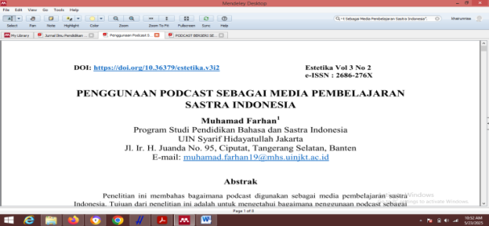
- https://ppjp.ulm.ac.id/journals/index.php/j-instech/article/download/12046/6663
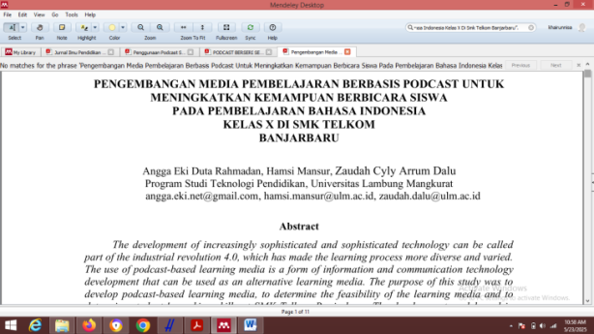
- https://doi.org/10.37640/jip.v14i2.1588
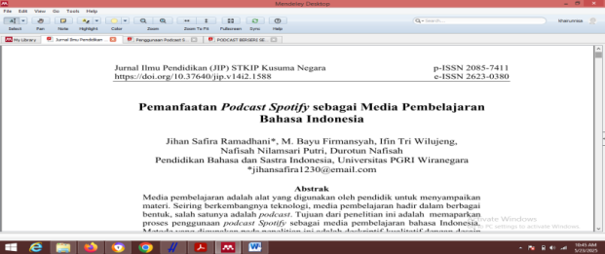

- https://ojs.cbn.ac.id/index.php/hinef/article/download/868/311/3266

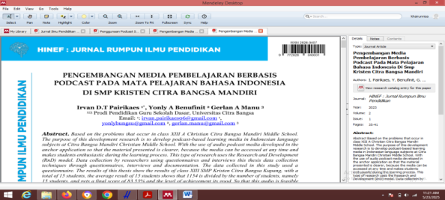
- https://doi.org/10.23887/ika.v20i2.45014

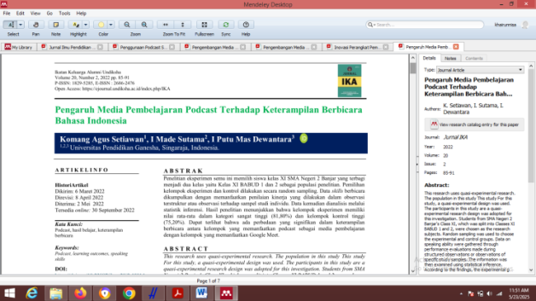
- https://digilib.uns.ac.id/dokumen/detail/109653/
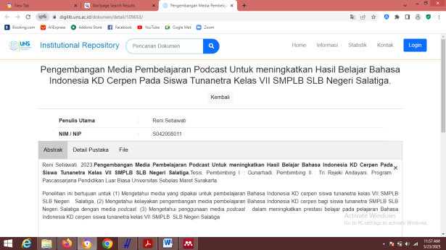

- https://doi.org/10.23969/literasi.v14i1.9669
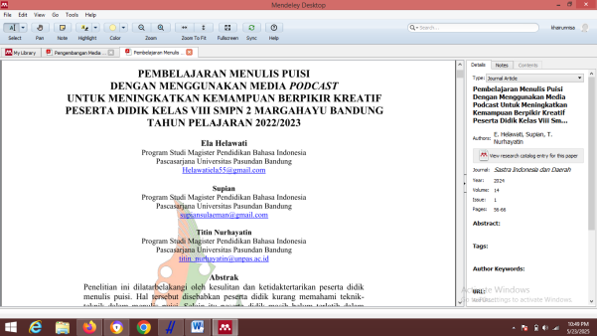
- http://eprints.unm.ac.id/id/eprint/36440
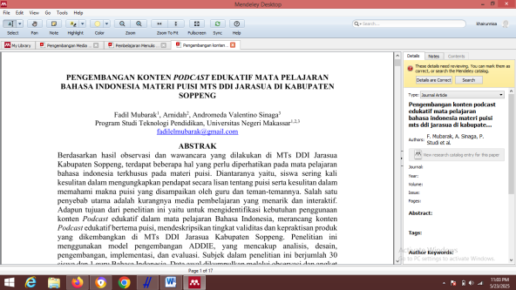
- https://doi.org/10.23969/jp.v10i01.22906
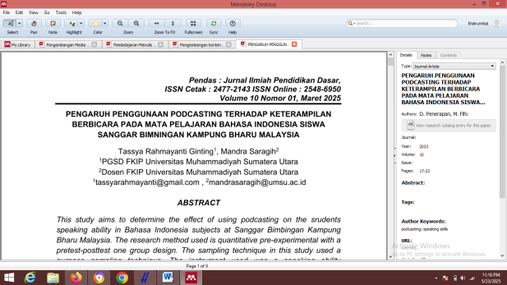
- https://ejournal.stitmiftahulmidad.ac.id/index.php/joedu/article/view/104
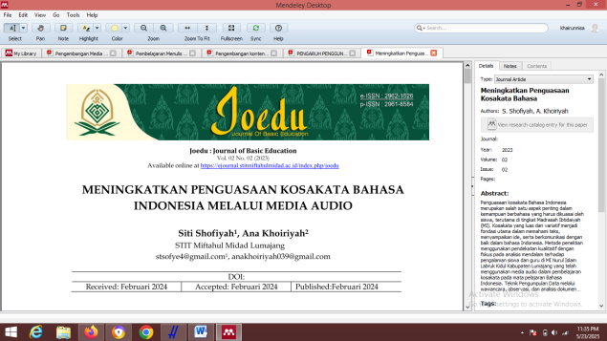
- https://www.proquest.com/openview/607226c7bb4ab3af4b4947653f49ceee/1?pq-origsite=gscholar&cbl=2026366&diss=y
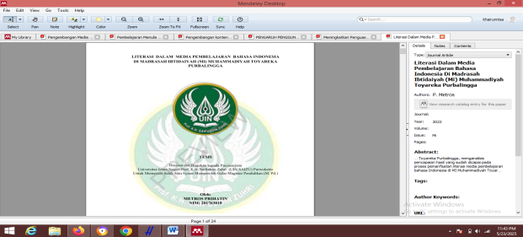
- https://doi.org/10.31943/bi.v10i1.911
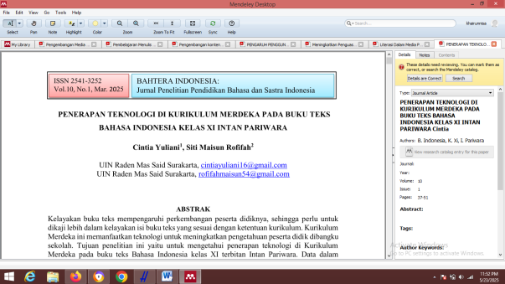
- https://doi.org/10.53299/jppi.v5i1.1404
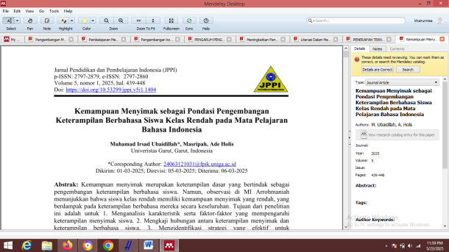
- http://repository.um.ac.id/id/eprint/265574
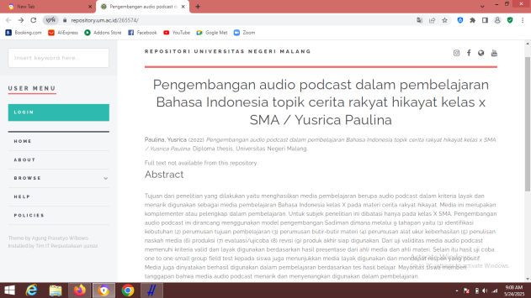
- https://ojs.itapi.or.id/index.php/edudikara/article/download/212/159/327
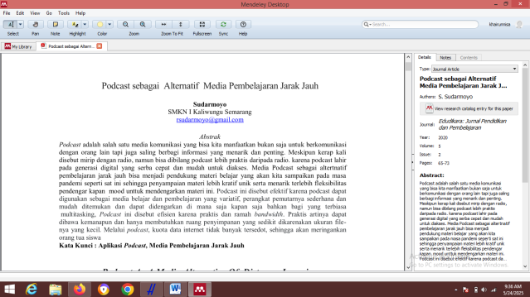
- https://repository.uinjkt.ac.id/dspace/bitstream/123456789/75707/1/Nadifa%20Ma%20Hira%2011190130000098%20%28%20WATERMARK%29.pdf
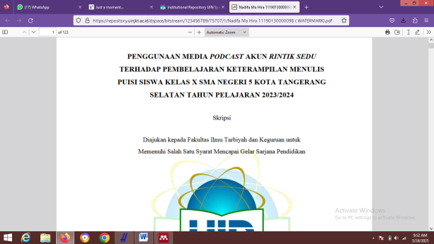
- https://doi.org/10.59024/simpati.v2i1.511
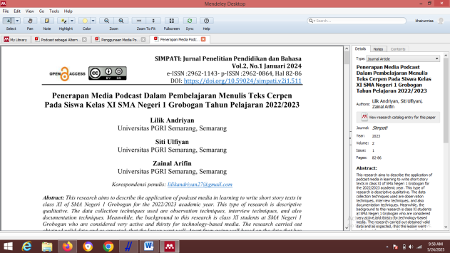

- https://doi.org/10.23887/jear.v8i3.82030
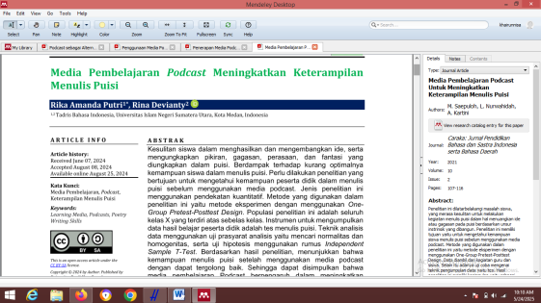
- https://ejournal.undiksha.ac.id/index.php/JJPBS/article/view/68740/27735
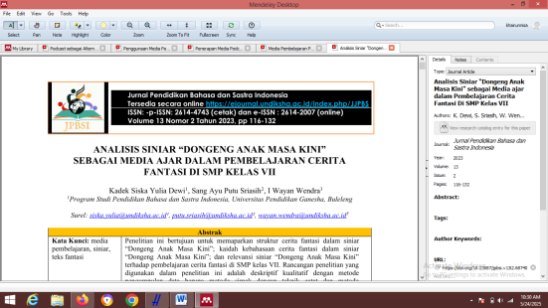

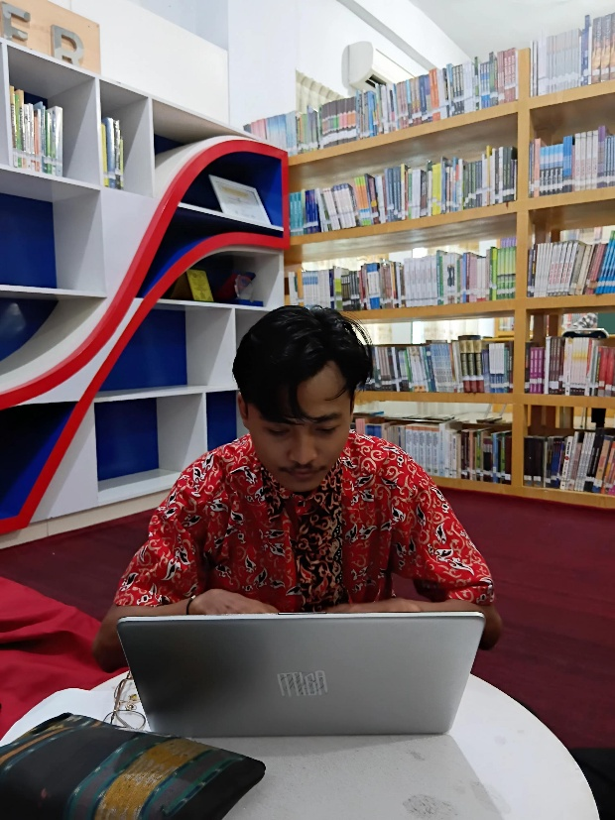
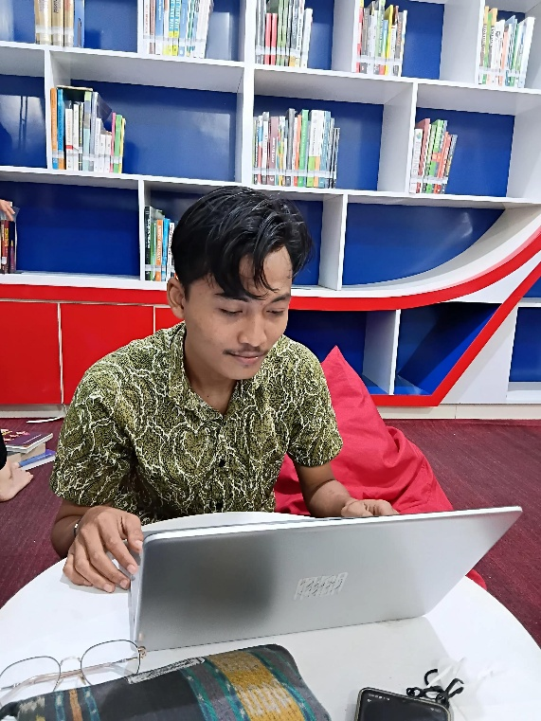
Lampiran B: Dokumentasi

